EDITAL DA LICITAÇÃO Nº 040/2026
Contratação nº 010/2026 (Compras.gov.br)
Prezado fornecedor, o município de Paranavaí agradece o seu interesse em participar deste certame e espera a sua melhor proposta para que você possa ser nosso fornecedor.
Visando poupar o seu tempo e facilitar a apresentação da sua proposta neste certame, os documentos que você precisa ler para participar nesta disputa foram elaborados evitando, ao máximo, repetir informações. É fundamental que você leia, além do edital, TODOS os anexos, pois há regras importantes para a contratação, a serem observadas durante a execução do contrato, que não estarão indicadas no edital:
  - Anexo I – Especificações do objeto;
  - Anexo II – Modelo de Proposta de Preços Ajustada;
  - Anexo III – Planilha de Custos e Formação de Preços e Memorial Descritivo;
  - Anexo IV - Declaração informando o enquadramento sindical;
  - Anexo V - Minuta de Contrato; e
  - Anexo VI – MT (Manual Tributário
Este edital traz as regras específicas para a sua participação e para a condução do certame. Todas as decisões serão tomadas com base no que o edital estabelece. Qualquer dúvida ou discordância deverá ser manifestada antes do início do certame, através do e-mail: compras@paranavai.pr.gov.br.
As minutas do contrato trazem as cláusulas que serão redigidas no instrumento que formalizará o nosso negócio, se ele vier a acontecer. Nelas estão as obrigações das partes, as consequências para o seu descumprimento e as condições que regem a sua execução.
As informações gerais, que se repetem nas licitações, estão em um Caderno de Normas Licitatórias e podem ser acessadas clicando nos links que estão no edital identificados com o sublinhado. Consideram-se partes integrantes deste edital os seus anexos e as normas do Caderno de Normas Licitatórias referidas neste edital.
Os fornecedores que não estão acostumados com as licitações aqui do município de Paranavaí devem ler com atenção todas as informações gerais que estão nos links para entender os detalhes da licitação.
Existem, ainda, dois outros documentos que poderão lhe interessar e estão acessíveis no Pregão Eletrônico nº 040/2026, disponível em https://paranavai.atende.net/transparencia/item/licitacoes-gerais onde serão divulgados todos os documentos e informações referentes a esta licitação:
- o estudo técnico preliminar - ETP, que indica o caminho percorrido pelo Município até chegar na solução ora licitada como sendo a que melhor lhe atende; e
- o termo de referência - TR, que possui a construção de todos os elementos do presente edital.
Esses documentos não são de leitura obrigatória e contêm informações que já estarão aqui. Além disso, se houver qualquer divergência, prevalecerá a regra deste edital e anexos.

EDITAL DA LICITAÇÃO Nº 040/2026
Contratação nº 010/2026 (Compras.gov.br)

MUNICÍPIO DE PARANAVAÍ
Processo Administrativo nº 114/2026
- INFORMAÇÕES GERAIS
  - Objeto do certame: Contratação de Empresa para Prestação de Serviços de TRANSPORTE ESCOLAR DE ALUNOS (linhas 05, 15 e APAE) residentes em áreas rurais do município, através da Secretaria Municipal de Educação.
  - Data do certame e horário de início da sessão: 04/09/2026 às 08h30min.
  - Prazo para solicitar esclarecimento e impugnar o edital: 31/08/2026 às 23h59min.
  - Valor estimado total da contratação: 1.343.088,60 (um milhão trezentos e quarenta e três mil oitenta e oito reais e sessenta centavos).
  - Rito da seleção: Pregão.
  - Forma da seleção: eletrônica
  - Local do certame: https://www.gov.br/compras/pt-br
    - UASG: 987749 – PREFEITURA MUNICIPAL DE PARANAVAÍ/PR
  - Critério de julgamento: Menor preço
  - Modo de disputa: Aberto na forma eletrônica
    - Intervalo mínimo entre lances: 0,1% (um décimo por cento) em relação ao melhor lance ou proposta.
  - Ordem das etapas: Rito procedimental comum
  - Este certame será sob o Sistema de Registro de Preços? Não.
  - Benefícios de Micro e Pequenas Empresas - MPE: desempate ficto e prazo para regularidade fiscal e trabalhista.
    - Não se aplica a reserva de cota para Microempresas e Empresas de Pequeno Porte, conforme estabelece o art. 48, III da Lei Complementar nº 123/2006, alterada pela Lei Complementar nº 147/2014, pelo fato de não se tratar de aquisição de bens de natureza divisível e sim prestação de serviços continuados.
    - Para se beneficiar da condição de MPE, o licitante deve se declarar como tal.
- PODERÃO PARTICIPAR DO CERTAME
  - Quem for do ramo de atividade compatível com o objeto licitado;
  - Quem não estiver sancionado com suspensão do direito de licitar e contratar pelo município de Paranavaí ou com declaração de inidoneidade para licitar ou contratar por qualquer órgão ou entidade da Administração Pública;
  - Quem não tiver vínculo de natureza técnica, comercial, econômica, financeira, trabalhista ou civil com autoridade municipal ou com agente público municipal que desempenhe função na licitação ou atue na fiscalização ou na gestão do contrato;
  - Quem não tiver cônjuge, companheiro ou parente em linha reta, colateral ou por afinidade, até o terceiro grau, autoridade municipal ou com agente público municipal que desempenhe função na licitação ou atue na fiscalização ou na gestão do contrato;
  - Empresas controladoras, controladas ou coligadas, nos termos da Lei nº 6.404, de 15 de dezembro de 1976, desde que não estejam concorrendo entre si; e
  - Quem, nos cinco anos anteriores à divulgação deste edital, não tiver sido condenado judicialmente, com trânsito em julgado, por exploração de trabalho infantil, por submissão de trabalhadores a condições análogas às de escravo ou por contratação de adolescentes nos casos vedados pela legislação trabalhista.
  - Empresas reunidas em consórcios poderão participar desta licitação: Não
  - Clique neste link: análise das condições de participação, para saber, em detalhes as regras da análise das condições de participação.
- DECLARAÇÕES
  - Ao participar deste certame, o fornecedor concorda, tacitamente, com as declarações arroladas neste item, sendo desnecessária a apresentação dessas declarações, por escrito:
    - Estou ciente, concordo e atendo a todas as condições do Edital e seus anexos.
    - Não há nada que impeça, juridicamente, a minha habilitação neste momento. Se algum fato impeditivo acontecer depois, estarei obrigado a informar ao município de Paranavaí.
    - Não emprego menor de 18 anos em trabalho noturno, perigoso ou insalubre e não emprego menor de 16 anos, salvo menor, a partir de 14 anos, na condição de aprendiz.
    - Dentre os membros do quadro societário, NÃO há cônjuge, companheiro ou parente em linha reta, colateral ou por afinidade, até o terceiro grau, inclusive, da autoridade nomeante ou de servidor da mesma pessoa jurídica, investindo em cargo de direção, chefia ou assessoramento, para o exercício de cargo em comissão ou de confiança, ou ainda, de função gratificada na Administração Pública direta e indireta, compreendido ajuste mediante designação reciprocas. (Súmula vinculante nº 13 - STF).
    - Para os fins requeridos no §1º, do artigo 9° da Lei Federal n° 14.133/2021, não tem em seu quadro de empregados, servidores públicos da contratante exercendo funções de gerência, administração ou tomada de decisão, bem como sócios, gerentes ou diretores que sejam parentes em linha reta, colateral ou por afinidade, até o terceiro grau, inclusive, de membros ou servidores do Poder Executivo Municipal e Fundação Cultural.
    - Ao participar desta licitação consente, de forma livre, informada e inequívoca com o tratamento de seus dados pessoais para fins de publicidade e transparência deste processo licitatório (editais, contrato administrativo/ata de registro de preços e outros documentos relacionados), estando ciente que seus dados pessoais serão tornados públicos para os fins especificados.
    - Não possui sócio, proprietário, diretor, gerente ou integrante do conselho da empresa proponente que seja, de direito ou de fato, servidor público do município de Paranavaí, para os fins requeridos no inciso X do art. 109, da Lei Municipal nº 3.891/2012.
    - A proposta foi elaborada de forma independente e nenhuma empresa potencialmente participante da licitação conhece meu preço.
    - A proposta compreende a integralidade dos custos para atendimento dos direitos trabalhistas assegurados na Constituição Federal, nas leis trabalhistas, nas normas infralegais, nas convenções coletivas de trabalho e nos termos de ajustamento de conduta vigentes na data de entrega das propostas.
    - Não há, na minha cadeia produtiva, empregados executando trabalho degradante ou forçado.
    - Minha empresa cumpre as exigências de reserva de cargos prevista em lei e normas específicas para pessoa com deficiência, reabilitado da Previdência Social e aprendiz.
    - Assumo a responsabilidade integral por eventuais erros no enquadramento sindical ou fraude pela utilização de instrumento coletivo incompatível com o enquadramento sindical declarado, e por qualquer ônus decorrente de reenquadramentos que ocorram durante a vigência contratual, sujeitando-se às sanções previstas no art. 156, incisos III e IV, da Lei nº 14.133, de 1º de abril de 2021.
    - Tenho ciência de que a declaração falsa acarretará aplicação de declaração de inidoneidade para licitar ou contratar com toda a Administração Pública do País, além das demais sanções legais cabíveis.
- PROPOSTA
  - O licitante deverá enviar sua proposta mediante o preenchimento, no sistema eletrônico, conforme o critério de julgamento adotado neste Edital, até 08h29min do dia 04 de setembro de 2026.
  - O licitante deverá registrar sua proposta no sistema eletrônico mediante o preenchimento dos campos indicados, sem incluir informação que possa identificar a sua empresa.
  - Concluída satisfatoriamente a negociação, o licitante vencedor deverá encaminhar a proposta ajustada ao valor final ofertado, com o valor da negociação, se for o caso, em até 2 (duas) horas, contadas da convocação do pregoeiro.
  - O prazo para apresentação da proposta ajustada poderá ser prorrogado mediante solicitação justificada, ou a critério do agente de contratação, pregoeiro ou comissão de contratação.
  - A proposta ajustada deverá ser preenchida conforme modelo do Anexo II deste Edital.
  - Apresentada a proposta ajustada, referente ao item em que o licitante se sagrou vencedor, deverá ser apresentada Planilha de Custos e Formação de Preços, referente ao respectivo item, em até 48 (quarenta e oito horas), contadas da convocação pelo pregoeiro.
  - O prazo para apresentação da Planilha de Custos e Formação de Preços poderá ser prorrogado mediante solicitação justificada, ou a critério do pregoeiro.
  - A Planilha deverá ser preenchida, conforme as Planilha de Custos e Formação de Preços anexos deste Edital, referente ao item correspondente, também disponibilizadas no formato xlsx, no Portal da Transparência, juntamente com os demais documentos da presente licitação.
  - O licitante vencedor poderá juntar documentos comprobatórios como anexo da Planilha, os quais auxiliarão na análise da Planilha de Composição de Custos pelo Município, conforme segue:
    - Declaração informando o enquadramento sindical do licitante, relacionando qual a atividade econômica preponderante e a justificativa para adoção do instrumento coletivo do trabalho em que se baseia sua proposta, conforme modelo Anexo IV;
    - Cópia da carta ou do registro sindical do sindicato ao qual o licitante declara ser enquadrado;
    - Cópia do Acordo, Convenção Coletiva de Trabalho ou Dissídio Coletivo utilizado pelo licitante para a elaboração da planilha de custos e formação de preços que embasam o valor global ofertado;
    - Documento que comprove o valor venal do veículo (ônibus) que será utilizado para prestação dos serviços (Extrato do Site do DETRAN, Cópia da guia de IPVA, Tabela FIPE) – Documento utilizado para conferência do valor da frota inserido pela licitante. Se a licitante já obtiver o veículo.
    - Declaração da empresa (de preferência assinada também pelo contador responsável) informando o regime de tributação da licitante (Lucro Presumido/Lucro Real), para conferência dos encargos incidentes sobre a folha de pagamento e os tributos incidentes sobre o faturamento.
  - A análise das Planilhas de Composição de Custos será realizada por Equipe de Apoio, formalmente designada por Decreto, que analisará as planilhas em até 05 (cinco) dias úteis.
  - A Pregoeira e a Equipe de Apoio poderão solicitar documentos comprobatórios e adequações na planilha, não sendo permitida a majoração da proposta.
  - O prazo para a correção será de 24 (vinte e quatro) horas, contadas da solicitação do Pregoeiro, podendo ser prorrogado mediante solicitação ou a critério do pregoeiro.
  - Serão desclassificadas as propostas que:
    - Contiverem vícios insanáveis;
    - Não obedecerem às especificações técnicas pormenorizadas no edital;
    - Apresentarem preços inexequíveis ou permanecerem acima do orçamento estimado para a contratação;
    - Não tiverem sua exequibilidade demonstrada, quando exigido pela Administração;
    - Apresentarem desconformidade com quaisquer outras exigências do edital, desde que insanável.

  - A Administração poderá realizar diligências para aferir a exequibilidade das propostas ou exigir dos licitantes que ela seja demonstrada.
- DOCUMENTOS DE HABILITAÇÃO
  - A habilitação será verificada por meio do SICAF, nos documentos por ele abrangidos, ou nos respectivos portais, conforme segue:
5.1.1. HABILITAÇÃO JURÍDICA, FISCAL, SOCIAL E TRABALHISTA
5.1.1.1. Contrato Social ou instrumento equivalente;
5.1.1.2. Regularidade perante a Fazenda Federal e a Seguridade Social;
5.1.1.3. Regularidade perante a Fazenda Estadual ou Distrital da sede do licitante;
5.1.1.4. Regularidade perante a Fazenda Municipal da sede do licitante;
5.1.1.5. Regularidade junto ao Fundo de Garantia do Tempo de Serviço – FGTS; e
5.1.1.6. Regularidade Trabalhista (http://www.tst.jus.br/certidao).
- EM QUE SITUAÇÕES VOCÊ, ENQUANTO PROPONENTE, PODERÁ SER SANCIONADO
  - As infrações praticadas pelo licitante serão sancionáveis de acordo com sua gravidade, respeitado o contraditório e a ampla defesa, seguindo o rito processual detalhado no link: Processo sancionatório.

  - Ao licitante infrator poderá ser aplicada penalidade de impedimento de licitar e contratar, nos termos da tabela:

INFRAÇÃO COMETIDA | PENALIDADE | PRAZO
Deixar de entregar a documentação exigida para o certame, mesmo após a possibilidade de saneamento | Impedimento de licitar ou contratar com o município de Paranavaí | 6 meses
Não manter a proposta, salvo em decorrência de fato superveniente devidamente justificado | Impedimento de licitar ou contratar com o município de Paranavaí | 6 meses
Não celebrar o contrato ou não entregar a documentação exigida para a contratação, quando convocado dentro do prazo de validade de sua proposta | Impedimento de licitar ou contratar com o município de Paranavaí | 6 meses
Apresentar recursos manifestamente protelatórios | Impedimento de licitar ou contratar com o município de Paranavaí | 6 meses
Apresentar declaração ou documentação falsa exigida para o certame ou prestar declaração falsa durante a seleção do fornecedor | Declaração de Inidoneidade para licitar ou contratar com todos os entes federativos | 4 anos e 6 meses
Fraudar a seleção do fornecedor | Declaração de Inidoneidade para licitar ou contratar com todos os entes federativos | 4 anos e 6 meses
Comportar-se de modo inidôneo ou cometer fraude de qualquer natureza | Declaração de Inidoneidade para licitar ou contratar com todos os entes federativos | 4 anos e 6 meses
Praticar atos ilícitos com vistas a frustrar os objetivos da seleção do fornecedor | Declaração de Inidoneidade para licitar ou contratar com todos os entes federativos | 4 anos e 6 meses
Praticar ato lesivo previsto no art. 5º da Lei nº 12.846, de 1º de agosto de 2013 | Declaração de Inidoneidade para licitar ou contratar com todos os entes federativos | 4 anos e 6 meses
- INFORMAÇÕES GERAIS
  - Definições
  - Condições de julgamento de propostas e habilitação
  - Critérios de desempate
  - Negociação
  - Recursos e contrarrazões
  - Adjudicação e homologação
  - Disposições gerais
  - Caderno de Normas Licitatórias
  - Nossos canais de atendimento: compras@paranavai.pr.gov.br / (44) 3421-2323 (das 08h00min às 11h30min e das 13h30min às 17h00min).
  - Onde estamos: Premier Shopping Business, Rua Manoel Ribas, 763 - 1º Piso - Centro, Paranavaí - PR, 87701-000 – Paranavaí/PR.
  - Quem são os responsáveis pelo certame: Graziele Della Pria da Silva Maciel, Pregoeira, nomeada por meio do Decreto Municipal nº 27.727/2026.
  - Normas de regência: Lei nº 14.133/2021, Decreto municipal nº 24.731/2023 e pelas normas específicas: Código de Trânsito Brasileiro - CTB. Lei nº 9.503, de 23 de setembro de 1997, bem como, ao SENATRAN, CONTRAN DETRAN, DITRAN e INMETRO, Lei Municipal nº 4.578/2016, Lei Municipal nº 4.646/2017 e Lei Municipal nº 4.715/2018, que dispõe sobre o serviço de transporte escolar no município de Paranavaí, Plano de Transporte Escolar PTE, Coletânea de Legislação Sobre o Transporte Escolar – Edições 01,02 e 03, Resolução nº 777/2013 GS/SEED PR, conforme suas Normas, Decretos, Resoluções e Portarias.
Paranavaí - PR, 17 de agosto de 2026.

WANESSA DURANTE
Secretária Municipal de Educação

EDITAL DA LICITAÇÃO Nº 040/2026
ANEXO I
ESPECIFICAÇÕES DO OBJETO
- DEFINIÇÃO DO OBJETO
  - Contratação de Empresa para Prestação de Serviços de TRANSPORTE ESCOLAR DE ALUNOS (linhas 05, 15 e APAE) residentes em áreas rurais do município, através da Secretaria Municipal de Educação residentes em áreas rurais do município, através da Secretaria Municipal de Educação.
- DESCRIÇÃO DA SOLUÇÃO E REQUISITOS DA CONTRATAÇÃO

  - Especificação e quantidades da solução:
Item | Cód. CATSER | Especificação | Unidade | Quantidade | Valor Máximo Unitário (R$) | Valor Máximo Total Estimado (R$)
1 | 30176 | Prestação de Serviços de Transporte Escolar de alunos, com veículos ônibus, com no mínimo 35 lugares, com no máximo 15 anos de fabricação e que se enquadrem nos requisitos exigidos de acordo com a Lei Municipal nº 4.578/2016, Lei Municipal nº 4.646/2017 e Lei Municipal nº 4.715/2018, que dispõe sobre o serviço de transporte escolar no município de Paranavaí. APAE  Período Matutino &#8211; Ida Manhã &#8211; Ponto/Referência: Secretaria Municipal de Educação, Rua Marechal Candido Rondon nº 1596 &#8211; Centro. Saída às 06h00min sentido à Rua Bahia, Praça Brasil, Avenida Salvador, Rua Santa Catarina, Avenida Tancredo Neves, Avenida General Andrade Neves, Mercado Ramos, Avenida Euclides Da Cunha, R.Tamboara/PR-492, Conjunto Habitacional Geraldo Felipe - Rua Ginez Romera, Rua Valdomiro Rech, Conjunto Habitacional Francisco De Assis - Rua Valdomiro Rech, Rua Cabo Lidair Buzignani, Rua Artur Treicher, Rua Ginez Romera, Rodovia Prefeito João Alexandre, Conjunto Habitacional Luiz Lorenzetti - Rua Manoel F. Cardoso, Rua Mario Miola, Rua Maria D. De Souza, Rua Valdomiro Carvalho, Rua Manoel F. Cardoso, Rodovia Prefeito João Alexandre, PR-492/R.Tamboara, Rua Antônio da Costa Cordeiro (Cemitério Municipal), Rua Luciana M. Martins de Andrade, Rua Flauzino Dias Vegas, UBS Campo Belo, Rua Capitão Telmo Ribeiro, Jardim Simone 1, 2 e 3, Rua Amador Aguiar, D.E.R, Rua José Ebiner, Rua Julio Gonçalves Vicente, Conjunto Habitacional Ettore Giovine - Rua Júlio Gonçalves Vicente, Rua Dayse Costa Toledo, Rua Elvira da Silva Paulin, Rua Julio Gonçalves Vicente, Rua José Ebiner, Rua São Cristóvão (Confecções Autoridade), Recanto Boi na Brasa, Rua do Aeroporto, Avenida Heitor de Alencar Furtado, Pontal Veículos, Avenida Humberto Bruning, Avenida Tancredo Neves, Borracharia Brasil, Guarda Mirim, Avenida Tancredo Neves, Avenida Gabriel Esperidião, Rua Ronaldo Diogo (Portão Apae), Avenida Guanabara (Portão Apae) desembarcando os últimos alunos às 07h30min, retornando pela Rua Hilda Camargo Botelho, Avenida Gabriel Esperidião, Rua Souza Naves, Rua Antônio Felipe, Rua Amapá, Rua Getúlio Vargas, Rua Marechal Candido Rondon nº 1596 &#8211; Centro, Ponto/Referência: Secretaria Municipal de Educação. Término às 07h50min.  Período Matutino/Vespertino &#8211; Volta Manhã/Ida à Tarde - Ponto/Referência: Secretaria Municipal de Educação, Rua Marechal Candido Rondon nº 1596 &#8211; Centro. Saída às 11h15min sentido à Rua Bahia, Praça Brasil, Rua Piauí, Avenida Presidente Tancredo Neves, Avenida Gabriel Esperidião, Rua Ronaldo Diogo da Silva Azeredo (Portão Apae), Avenida Guanabara (Portão Apae), Rua Hilda Camargo Botelho, Avenida Gabriel Esperidião, Avenida Tancredo Neves, Mercado Ramos, Avenida Euclides Da Cunha, R.Tamboara/PR-492, Conjunto Habitacional Geraldo Felipe - Rua Ginez Romera, Rua Valdomiro Rech, Conjunto Habitacional Francisco De Assis - Rua Valdomiro Rech, Rua Cabo Lidair Buzignani, Rua Artur Treicher, Rua Ginez Romera, Rodovia Prefeito João Alexandre, Conjunto Habitacional Luiz Lorenzetti - Rua Manoel F. Cardoso, Rua Mario Miola, Rua Maria D. De Souza, Rua Valdomiro Carvalho, Rua Manoel F. Cardoso, Rodovia Prefeito João Alexandre, PR-492/R.Tamboara, Rua Antônio da Costa Cordeiro (Cemitério Municipal), Rua Luciana M. Martins de Andrade, Rua Flauzino Dias Vegas, UBS Campo Belo, Rua Joaquim Rodrigues de Oliveira, Rua Antônio Silvestre Oliveira, Jardim Simone 1, 2 e 3, Rua Miljutin Cogei, Mercado Triunfo, Rua Miljutin Cogei, Avenida Heitor de Alencar Furtado, Cemitério Municipal &#8211; Centro, Rua Adib Aburad, Academia Beko, Rua Albino Silva, Rua Salgado Filho, INSS, Rua Souza Naves, Avenida Martin Luther King, Casa das Crianças, Rua Amador Aguiar, D.E.R, Rua José Ebiner, Rua Julio Gonçalves Vicente, Conjunto Habitacional Ettore Giovine - Rua Júlio Gonçalves Vicente, Rua Dayse Costa Toledo, Rua Elvira da Silva Paulin, Rua Julio Gonçalves Vicente, Rua José Ebiner, Rua São Cristóvão (Confecções Autoridade), Recanto Boi na Brasa, Rua do Aeroporto, Avenida Heitor Alencar Furtado Pontal Veículos, Avenida Humberto Bruning, Avenida Tancredo Neves, Borracharia Brasil, Guarda Mirim, Avenida Tancredo Neves, Avenida Gabriel Esperidião, Rua Ronaldo Diogo (Portão Apae), Avenida Guanabara (Portão Apae) desembarcando os últimos alunos às 13h30min, retornando pela Rua Hilda Camargo Botelho, Avenida Gabriel Esperidião, Rua Souza Naves, Rua Antônio Felipe, Rua Amapá, Rua Getúlio Vargas, Rua Marechal Candido Rondon nº 1596 &#8211; Centro, Ponto/Referência: Secretaria Municipal de Educação. Término às 13h50min.  Período Vespertino &#8211; Volta à Tarde - Ponto/Referência: Secretaria Municipal de Educação, Rua Marechal Candido Rondon nº 1596 &#8211; Centro. Saída às 16h40min, sentido à Rua Bahia, Praça Brasil, Rua Piauí, Avenida Presidente Tancredo Neves, Avenida Gabriel Esperidião, Rua Ronaldo Diogo da Silva Azeredo (Portão Apae), Avenida Guanabara (Portão Apae), Rua Hilda Camargo Botelho, Avenida Gabriel Esperidião, Avenida Tancredo Neves, Guarda Mirim, Borracharia Brasil, Avenida Humberto Bruning, Avenida Heitor de Alencar Furtado, Rua do Aeroporto, Rua São Cristovão, Recanto Boi na Brasa, (Confecções Autoridade), Rua José Ebiner, Rua Julio Gonçalves Vicente, Conjunto Habitacional Ettore Giovine - Rua Júlio Gonçalves Vicente, Rua Dayse Costa Toledo, Rua Elvira da Silva Paulin, Rua Julio Gonçalves Vicente, Rua José Ebiner, Rua Amador Aguiar, D.E.R, Casa das Crianças, Avenida Martin Luther King, Avenida Heitor de Alencar Furtado, Cemitério Municipal &#8211; Centro, Rua Albino Silva, Rua Salgado Filho, INSS, Rua Souza Naves, Rua Adib Aburad, Academia Beko, Rua Miljutin Cogei, Mercado Triunfo, Rua Miljutin Cogei, Jardim Simone 1, 2 e 3, Rua Antônio Silvestre Oliveira, Rua Joaquim Rodrigues de Oliveira, Rua Flauzino Dias Vegas, UBS Campo Belo, Rua Flauzino Dias Vegas, Rua Luciana M. Martins de Andrade, Rua Antônio da Costa Cordeiro (Cemitério Municipal), R.Tamboara/PR-492, Conjunto Habitacional Geraldo Felipe - Rua Ginez Romera, Rua Valdomiro Rech, Conjunto Habitacional Francisco De Assis - Rua Valdomiro Rech, Rua Cabo Lidair Buzignani, Rua Artur Treicher, Rua Ginez Romera, Rodovia Prefeito João Alexandre, Conjunto Habitacional Luiz Lorenzetti - Rua Manoel F. Cardoso, Rua Mario Miola, Rua Maria D. De Souza, Rua Valdomiro Carvalho, Rua Manoel F. Cardoso, Rodovia Prefeito João Alexandre, PR-492/R.Tamboara, Avenida Euclides Da Cunha, Mercado Ramos, desembarcando os últimos alunos às 18h30min, retornando pela Avenida General Andrade Neves, Rua Capitão Telmo Ribeiro, Avenida Distrito Federal, Avenida Rio Grande do Norte, Rua Marechal Candido Rondon nº 1596 &#8211; Centro, Ponto/Referência: Secretaria Municipal de Educação. Término às 18h50min. | QUILOMETRO | 28.980,0000 | 14,0700 | 407.748,60
2 | 30176 | Prestação de Serviços de Transporte Escolar de alunos, com veículos ônibus, com no mínimo 40 lugares, com no máximo 15 anos de fabricação e que se enquadrem nos requisitos exigidos de acordo com a Lei Municipal nº 4.578/2016, Lei Municipal nº 4.646/2017 e Lei Municipal nº 4.715/2018, que dispõe sobre o serviço de transporte escolar no município de Paranavaí. LINHA Nº 05 &#8211; ESTRADA CRISTO REI / PARANAVAÍ  Período Matutino &#8211; Ida Manhã &#8211; Ponto/Referência: Secretaria Municipal de Educação, Rua Marechal Candido Rondon nº 1596 &#8211; Centro. Saída às 04h30min, sentido à Rua Bahia, Praça Brasil, Rua Piauí, Av. Gabriel Esperidião sentido BR 376, Estrada Cristo Rei, Estrada do Pilão (Fazenda 03 Meninas/João de Lima), retornando para Estrada Cristo Rei, entrando na Estrada Solete (Fazenda Gerson Pedro), retornando para Estrada Cristo Rei, Fazenda Jaborandi, Fazenda São Pedro, entrando na Estrada Pedro Eredia (Fazenda Palácio), retornando para Estrada Cristo Rei, Água São Pedro, entrando Estrada Fazenda Santo Antônio, retornando para Estrada Cristo Rei, Estrada do Duti (Fazenda Messias Guedes), retornando para Estrada Cristo Rei, entrando na Estrada Volpato (Escolinha), retornando para Estrada Cristo Rei, Fazenda Santa Carmem, Água Geanina, Água Nova, Estação Experimental da UFPR (Fazenda Planaçúcar), Sitio 03 Irmãos, Laticínios Aura, Sitio do Barão, Sitio Paranavaí, Estância Julia, Recanto Paraíso, viaduto BR 376 (Fatecie), Avenida Gabriel Esperidião, Jardim Morumbi, Rua Pedro Miguel da Silva (Rua 16) Jardim Morumbi, Avenida Cosme Damiane Jacovozi, Avenida Mauá, Colégio Estadual Cívico Militar Flauzina Dias Viegas, Escola Municipal Professor Pedro Real, Rua América, Rua Ronaldo Diogo da Silva Azeredo (Portão APAE) Avenida Guanabara, (Portão APAE), Rua Hilda Camargo Botelho, Av. Gabriel Esperidião, Av. Presidente Tancredo Neves, Rua Étore Geovine, Escola Municipal Jayme Canet, Rua Antônio Fachin, Colégio Estadual Leonel Franca, Rua Silvio Vidal, Rua Serafim Afonso Costa, Escola Municipal Ilda Campano Santini, Rua Pedro Rodrigues de Carvalho, Avenida Presidente Juscelino Kubitscheck de Oliveira, Rua Amazonas, Rua Heirachiro Niekawa, Rua Humberto de Campos, Rua Antônio Jose da Silva, Escola Municipal Isbela Felipe, Rua Doutor José de Mattos Filho, Avenida Heitor de Alencar Furtado, Rua Guaporé, Colégio Estadual de Paranavaí, Avenida Rio Grande do Norte, Avenida Parigot de Souza, Rua Edson Martins, SESC Centro, Rua Antônio Felipe, Rua Campo Largo, Rua Bahia, Colégio Estadual Drº. Marins Alves Camargo, Praça Brasil, Avenida Belo Horizonte, Rua Serafim Afonso Costa, Escola Municipal Cecilia Meireles, Colégio Estadual Newton Guimarães (CEEBJA), CMEI Rosangela Cassorilo, desembarcando os últimos alunos às 07h30min, Rua Amapá, Rua Getúlio Vargas, Avenida Paraná, Rua Marechal Candido Rondon, Ponto/Referência: Secretaria Municipal de Educação, Rua Marechal Candido Rondon nº 1596 &#8211; Centro. Término da Linha às 07h45min.  Período Vespertino &#8211; Volta à Manhã/Tarde &#8211; Ponto/Referência: Secretaria Municipal de Educação, Rua Marechal Candido Rondon nº 1596 &#8211; Centro. Saída às 11h00min, sentido à Rua Bahia, Praça Brasil, Avenida Distrito Federal, Rua Amazonas, Av. Heitor de Alencar Furtado, Rua Amazonas, Rua Heirachiro Niekawa, Rua Humberto de Campos, Rua Antônio Jose da Silva, Escola Municipal Isbela Felipe, Rua Doutor José de Mattos Filho, Avenida Heitor de Alencar Furtado, Rua Guaporé, Colégio Estadual de Paranavaí, Avenida Rio Grande do Norte, Avenida Parigot de Souza, Rua Edson Martins, SESC Centro, Rua Antônio Felipe, Rua Campo Largo, Rua Bahia, Colégio Estadual Drº. Marins Alves Camargo, Praça Brasil, Avenida Belo Horizonte, Rua Serafim Afonso Costa, Escola Municipal Cecilia Meireles, Colégio Estadual Newton Guimarães (CEEBJA), CMEI Rosangela Cassorilo, Rua Amapá, Rua Bahia, Praça Brasil, Avenida Salvador, Rua Serafim Afonso Costa, Escola Municipal Ilda Campano Santini, Rua Pedro Rodrigues de Carvalho, Rua Antônio Fachin, Colégio Estadual Leonel Franca, Rua Silvio Vidal, Rua Princesa Isabel, Rua Étore Geovine, Escola Municipal Jayme Canet, Rua Assis Chateaubriand, Rua Silvio Vidal, Avenida Presidente Tancredo Neves, Avenida Gabriel Esperidião, Ronaldo Diogo da Silva Azeredo (Portão APAE) Avenida Guanabara, (Portão APAE), Rua Hilda Camargo Botelho, Avenida Domingos Sanches, Avenida Mauá, Colégio Estadual Cívico Militar Flauzina Dias Viegas, Escola Municipal Professor Pedro Real, Avenida Gabriel Esperidião, Viaduto de acesso a BR-376 (Faculdade Fatecie), Estrada Cristo Rei, Recanto Paraiso, Estancia Julia, Sitio Paranavaí, Sitio do Barão, Laticínios Aura, Sitio 03 Irmãos, Estação Experimental da UFPR (Fazenda Planaçúcar), Agua Nova, Agua Geanina, Fazenda Santa Carmen, entrando na Estrada Volpato (Escolinha), retornando para Estrada Cristo Rei, entrando na Estrada do Duti (Fazenda Messias Guedes), retornando para Estrada Cristo Rei, entrando Estrada Fazenda Santo Antônio, retornando para Estrada Cristo Rei, Água São Pedro, entrando na Estrada Pedro Eredia (Fazenda Palácio), retornando para Estrada Cristo Rei, Fazenda São Pedro, Fazenda Jaborandi, entrando na Estrada Solete (Fazenda Gerson Pedro), retornando para Estrada Cristo Rei, Estrada do Pilão (Fazenda 03 Meninas/João de Lima), desembarcando os últimos alunos às 13h30min, retornando para Estrada Cristo Rei, Avenida Gabriel Esperidião, Rua Souza Naves, Rua Antônio Felipe, Rua Amapá, Rua Getúlio Vargas, Rua Marechal Candido Rondon nº 1596 &#8211; Centro, Ponto/Referência: Secretaria Municipal de Educação. Término às 13h30min. | QUILOMETRO | 42.000,0000 | 10,7900 | 453.180,00
3 | 30176 | Prestação de Serviços de Transporte Escolar de alunos, com veículos ônibus, com no mínimo 35 lugares, com no máximo 15 anos de fabricação e que se enquadrem nos requisitos exigidos de acordo com a Lei Municipal nº 4.578/2016, Lei Municipal nº 4.646/2017 e Lei Municipal nº 4.715/2018, que dispõe sobre o serviço de transporte escolar no município de Paranavaí/PR. LINHA 15 &#8211; ESTRADA CRISTO REI / PARANAVAÍ-VESPERTINO  Período Vespertino &#8211; Ida à Tarde &#8211; Ponto/Referência: Secretaria Municipal de Educação, Rua Marechal Candido Rondon nº 1596 &#8211; Centro. Saída às 10h30min, sentido à Rua Bahia, Praça Brasil, Rua Piauí, Av. Gabriel Esperidião sentido BR 376, Estrada Cristo Rei, Estrada do Pilão (Fazenda 03 Meninas/João de Lima), retornando para Estrada Cristo Rei, entrando na Estrada Solete (Fazenda Gerson Pedro), retornando para Estrada Cristo Rei, Fazenda Jaborandi, Fazenda São Pedro, entrando na Estrada Pedro Eredia (Fazenda Palácio), retornando para Estrada Cristo Rei, Água São Pedro, entrando Estrada Fazenda Santo Antônio, retornando para Estrada Cristo Rei, Estrada do Duti (Fazenda Messias Guedes), retornando para Estrada Cristo Rei, entrando na Estrada Volpato (Escolinha), retornando para Estrada Cristo Rei, Fazenda Santa Carmem, Água Geanina, Água Nova, Estação Experimental da UFPR (Fazenda Planaçúcar), Sitio 03 Irmãos, Laticínios Aura, Sitio do Barão, Sitio Paranavaí, Estância Julia, Recanto Paraíso, viaduto BR 376 (Faculdade Fatecie), Avenida Gabriel Esperidião, Jardim Morumbi, Rua Pedro Miguel da Silva (Rua 16) Jardim Morumbi, Avenida Cosme Damiane Jacovozi, Avenida Mauá, Colégio Estadual Cívico Militar Flauzina Dias Viegas, Escola Municipal Professor Pedro Real, Rua América, Rua Ronaldo Diogo da Silva Azeredo (Portão APAE) Avenida Guanabara, (Portão APAE), Rua Hilda Camargo Botelho, Av. Gabriel Esperidião, Av. Presidente Tancredo Neves, Rua Étore Geovine, Rua Antônio Fachin, Colégio Estadual Leonel Franca, Av. Salvador, Praça Brasil, Av. Belo Horizonte, Rua Serafim Afonso Costa, Escola Municipal Cecilia Meireles, Colégio Estadual Newton Guimarães (CEEBJA), Rua Irati, Rua Bahia, Colégio Estadual Drº. Marins Alves Camargo, prosseguindo Rua Bahia até a Praça Brasil, Av. Distrito Federal, Rua Silvio Vidal, Av. Rio Grande do Norte, Rua Miljutin Cogei, Rua Professora Enira Braga de Moraes, Colégio Estadual Bento Munhoz da Rocha Neto - Polo, prosseguindo até a Rua Amazonas, Av. Heitor de Alencar Furtado, Rua Amazonas, Rua Heirachiro Niekawa, Rua Humberto de Campos, Rua Antônio Jose da Silva, Escola Municipal Isbela Felipe, desembarcando os últimos alunos às 13h30min, Rua Doutor José de Mattos Filho, Avenida Heitor de Alencar Furtado, Rua Miljutin Cogei, Avenida Rio Grande do Norte, Rua Marechal Candido Rondon, Ponto/Referência: Secretaria Municipal de Educação, Rua Marechal Candido Rondon nº 1596 &#8211; Centro. Término da Linha às 13h45min.  Período Vespertino &#8211; Volta à Tarde &#8211; Ponto/Referência: Secretaria Municipal de Educação, Rua Marechal Candido Rondon nº 1596 &#8211; Centro. Saída às 16h40min, sentido à Rua Bahia, Praça Brasil, Avenida Salvador, Rua Silvio Vidal, Rua Princesa Isabel, Rua Étore Geovine, Escola Municipal Jayme Canet, Rua Serafim Afonso Costa, Escola Municipal Ilda Campano Santini, Rua Pedro Rodrigues de Carvalho, Avenida Presidente Juscelino Kubitscheck de Oliveira, Rua Amazonas, Rua Heirachiro Niekawa, Rua Humberto de Campos, Rua Antônio Jose da Silva, Escola Municipal Isbela Felipe, Rua Miljutin Cogei, Rua Professora Enira Braga de Moraes, Colégio Estadual Bento Munhoz da Rocha Neto - Polo, prosseguindo até a Rua Étore Geovine, Avenida Rio Grande do Norte, Avenida Parigot de Souza, Rua Antônio Vendramim, Rua Bahia, Colégio Estadual Drº. Marins Alves Camargo, prosseguindo até a Escola Municipal Cecilia Meireles, Colégio Estadual Newton Guimarães (CEEBJA), Praça Brasil, Avenida Salvador, Rua Serafim Afonso Costa, Rua Étore Geovine, Rua Antônio Fachin, Colégio Estadual Leonel Franca, Rua Silvio Vidal, Avenida Presidente Tancredo Neves, Avenida Gabriel Esperidião, Ronaldo Diogo da Silva Azeredo (Portão APAE) Avenida Guanabara, (Portão APAE), Rua Hilda Camargo Botelho, Avenida Domingos Sanches, Avenida Mauá, Colégio Estadual Cívico Militar Flauzina Dias Viegas, Escola Municipal Professor Pedro Real, Avenida Gabriel Esperidião, Viaduto de acesso a BR-376 (Faculdade Fatecie), Estrada Cristo Rei, Recanto Paraiso, Estancia Julia, Sitio Paranavaí, Sitio do Barão, Laticínios Aura, Sitio 03 Irmãos, Estação Experimental da UFPR (Fazenda Planaçúcar), Agua Nova, Agua Geanina, Fazenda Santa Carmen, entrando na Estrada Volpato (Escolinha), retornando para Estrada Cristo Rei, entrando na Estrada do Duti (Fazenda Messias Guedes), retornando para Estrada Cristo Rei, entrando Estrada Fazenda Santo Antônio, retornando para Estrada Cristo Rei, Água São Pedro, entrando na Estrada Pedro Eredia (Fazenda Palácio), retornando para Estrada Cristo Rei, Fazenda São Pedro, Fazenda Jaborandi, entrando na Estrada Solete (Fazenda Gerson Pedro), retornando para Estrada Cristo Rei, Estrada do Pilão (Fazenda 03 Meninas/João de Lima), desembarcando os últimos alunos às 19h40min, retornando para Estrada Cristo Rei, Avenida Gabriel Esperidião, Rua Souza Naves, Rua Antônio Felipe, Rua Amapá, Rua Getúlio Vargas, Rua Marechal Candido Rondon nº 1596 &#8211; Centro, Ponto/Referência: Secretaria Municipal de Educação. Término às 20h40min. | QUILOMETRO | 42.000,0000 | 11,4800 | 482.160,00
VALOR MÁXIMO ESTIMADO PARA ESTA LICITAÇÃO: R$ 1.343.088,60 (um milhão trezentos e quarenta e três mil oitenta e oito reais e sessenta centavos).

  - REQUISITOS DA CONTRATAÇÃO:

2.2.1. Contratação de empresa para prestação de serviços de Transporte Escolar de alunos, com veículo ônibus, com no máximo 15 anos de fabricação e que se enquadre nos requisitos exigidos de acordo o Código de Trânsito Brasileiro - CTB. Lei nº 9.503, de 23 de setembro de 1997, bem como, ao SENATRAN, CONTRAN DETRAN, DITRAN e INMETRO, Lei Municipal nº 4.578/2016, Lei Municipal nº 4.646/2017 e Lei Municipal nº 4.715/2018, que dispõe sobre o serviço de transporte escolar no município de Paranavaí, Plano de Transporte Escolar PTE, Coletânea de Legislação Sobre o Transporte Escolar – Edições 01,02 e 03, Resolução nº 777/2013 GS/SEED PR, conforme suas Normas, Decretos, Resoluções e Portarias, seja pelos veículos apresentados ou pelos seus motoristas condutores, em atendimento a:
a) Alunos da Rede Pública Municipal – matriculados no Ensino Fundamental I, Educação Infantil, Centro de Educação Infantil - CEI (Filantrópico), Centro Municipal de Educação Infantil – CMEI, Educação de Jovens e Adultos e Educação Especial, residentes na zona rural e urbana do Município de Paranavaí.
b) Alunos da Rede Pública Estadual – matriculados no Ensino Fundamental II e Ensino Médio/Técnico residentes na zona rural e urbana do Município de Paranavaí.
c) Alunos Universitários (BOLSISTAS) residentes na ZONA RURAL do Município de Paranavaí, desde que haja alunos da Rede Pública Municipal e/ou Estadual matriculados para o período pretendido e desde que o veículo escolar contenha assentos suficientes sobrando para que o mesmo não seja transportado em pé e não prejudique o transporte dos alunos da Rede Pública Municipal e Estadual e somente com a autorização da Gerencia do Transporte Escolar da Secretaria Municipal de Educação.
d) Acompanhantes de Alunos - nos casos em que houver comprovada necessidade de acompanhamento, mediante justificativa e comprovação apresentada através de laudo médico, psicológico ou psiquiátrico, poderá haver inclusão de acompanhantes de alunos com deficiência física, sensorial ou mental, cabendo à Secretaria Municipal de Educação emitir a autorização ou convocação.
e) Alunos da Educação Infantil – matriculados nos Centros Municipais de Educação Infantil, Centros de Educação Infantis Filantrópicos e Escolas Municipais, em idade escolar, de 04 e 05 anos, compreendidos em Infantil 04 e infantil 05 residentes na zona rural e urbana do Município de Paranavaí.
Os alunos da Educação Infantil na faixa etária de zero a três anos (maternal e berçário), quando da obrigatoriedade de serem transportados, deverão, obrigatoriamente, estar acompanhados pelo pai ou mãe ou responsável maior de idade (18 anos), uma vez que não haverá um monitor para cada criança, cabendo à Secretaria Municipal de Educação emitir a autorização ou convocação;
f) Provisoriamente, considerando as rotas e itinerários, priorizando o atendimento aos alunos, obedecendo aos horários escolares e a lotação máxima do veículo, poderão ser transportados, com a devida autorização do ente municipal, Professores, Educadores, Estagiários e Servidores Municipais e Estaduais ligados à Secretaria Municipal de Educação ou Secretaria Estadual de Educação/NRE que se deslocam da zona rural/urbana até as escolas localizadas na zona urbana do Município de Paranavaí e seus Distritos.

2.2.2. O aluno usuário do serviço de transporte escolar ofertado pelo Município de Paranavaí, poderá se deslocar até 2,0 Km do seu local de residência até o ponto de embarque determinado pela Secretaria Municipal de Educação, ficando proibida a entrada do veículo escolar em propriedade particular, com exceção, se houver no trajeto percorrido pelo aluno até os pontos de embarque obstáculos físicos como rodovias, rios, fundos de vale ou outros que obrigam o aluno a utilizar trajeto alternativo mais longo, ou quando houver ausência de acessibilidade arquitetônica ao longo do trajeto e/ou barreiras impeditivas ao exercício do direito de ir e vir com independência e autonomia, bem como, nos casos em que houver comprovada necessidade, mediante justificativa e comprovação apresentada através de laudo médico, psicológico ou psiquiátrico, a inclusão de alunos com deficiência física, sensorial ou mental, cabendo à Secretaria Municipal de Educação, juntamente com o ente Estadual, realizará avaliação do caso podendo ajustar a distância do local de residência até o ponto de embarque para menor de 2,0 Km, ou autorizar a entrada na propriedade.

2.2.3. O transporte escolar será ofertado apenas da localidade de residência do aluno até a unidade escolar onde o mesmo esteja matriculado, não sendo permitida a utilização do serviço para outros destinos.

2.2.4. O transporte escolar será executado pela CONTRATADA nas áreas rural e urbana pertencentes ao limite do Município de Paranavaí, com veículo e mão de obra específica para transporte de escolares, conforme rota/linha e itinerários previamente definidos pela CONTRATANTE.

2.2.5. Será vedada à prestação dos serviços de transporte escolar por empresas optantes do Simples Nacional em atendimento a Lei Complementar nº 123/2006 art. 17, inciso XII.

2.2.6. As empresas optantes pelo regime de Lucro Presumido deverão considerar, como percentual mínimo para a rubrica de lucro, o montante correspondente às incidências de CSLL e IRPJ, equivalente a 7,68% (regime cumulativo).

2.2.7. Rotas / Linhas

2.2.7.1. As rotas são definidas pela descrição das comunidades/localidades a serem atendidas pelos serviços de transporte escolar, objeto desta licitação.

2.2.7.2. O atendimento à demanda dos serviços de transporte escolar em uma rota/linha acontecerá nos períodos matutino, vespertino e noturno.

2.2.7.3. Entende-se por rota, como trajeto viário percorrido pelos veículos de transporte escolar para atender uma linha, desde uma origem até certo destino e vice-versa, incluindo neste trajeto as ramificações ou galhos e os complementos de rota/linha: Origem/Ponto Inicial: Início da rota/linha; Destino/Ponto Final: Término da rota/linha;

2.2.7.4. Será definido como início e termino de uma rota/linha o prédio da Secretaria Municipal de Educação/Gerencia de Transporte Escolar, localizado na Rua Marechal Candido Rondon nº 1536, Centro Paranavaí/PR.

2.2.7.5. A descrição das rotas/linhas serve como parâmetro para realização do serviço, como indicação de ponto inicial e ponto final, além do estabelecimento da quilometragem máxima para quantificação do serviço, contudo, poderá ser alterada conforme necessidade dos usuários da CONTRATANTE ou outros fatores supervenientes.

2.2.7.6. Ao longo de um dia (manhã/tarde/noite), um mesmo veículo pode atender mais de uma rota/linha em diferentes horários ou turnos.

2.2.7.7. Os veículos podem trafegar por rota/linhas sobrepostas, em parte ou no todo, sendo o cômputo de quilometragem de cada rota/linha feita de modo independente.

2.2.7.8. A extensão de uma rota/linha corresponde à extensão das viagens de ida e volta para atendimento aos alunos.

2.2.7.9. Serão realizadas alterações nas rotas/linhas, com acréscimo ou supressão de percurso (km), nos casos em que: houver criação de linhas para atender inclusão, remanejamento ou transferência de usuários; houver acréscimo de quilometragem em uma linha já existente para atender inclusão, remanejamento ou transferência de usuários; houver supressão de linhas para atender desistência, remanejamento ou transferência de usuários; houver supressão de quilometragem em uma linha já existente para atender desistência, remanejamento ou transferência de usuários.

2.2.7.10. A medição da rota/linha/itinerário deverá ser realizada, obrigatoriamente por servidor da Secretaria Municipal de Educação/Gerência de Transporte Escolar, a CONVITE, PEDIDO OU CONVOCAÇÃO:
• Da Secretaria Municipal de Educação e ou Gerencia do Transporte Escolar;
• Da CONTRATADA;
• Da Secretaria Estadual de Educação-SEED/Núcleo Regional de Educação-NRE, quando a alteração ocorrer em itinerários que atendam as unidades das Rede Estadual de Educação;

2.2.7.11. Qualquer modificação ou alteração de atendimento às localidades/comunidades, rotas/linhas e trajetos, para fins de pagamento, vigorará apenas após formalização de TERMO ADITIVO AO CONTRATO, quando for o caso.

2.2.7.12. Caso a CONTRATADA constatar a necessidade de alteração nas rotas/linha, poderá, através de ofício, apresentar sugestões de alterações as quais serão avaliadas pela CONTRATANTE. Enquanto se procede a análise, o serviço deverá continuar a ser executado nos termos deste Termo de Referência.

2.2.8. MÃO DE OBRA ESPECIALIZADA: MOTORISTA E MONITOR

2.2.8.1. A CONTRATADA responsabilizar-se-á pela contratação de pessoal habilitado, observando a legislação vigente.

2.2.8.2. MOTORISTA/CONDUTOR DE VEÍCULO
a) Ter idade superior a 21 (vinte e um) anos para condutor de veículo conforme a Lei do Código de Trânsito Brasileiro, Cap. XIII, Art. 138;
b) Ser habilitado na categoria “D”;
c) Não ter cometido nenhuma infração grave ou gravíssima, ou ser reincidente em infrações médias durante os doze últimos meses;
d) Ser aprovado em curso especializado para condutores de veículos de transporte escolar, nos termos da regulamentação do CONTRAN;
e) Apresentar certidão negativa de distribuição criminal (certidão de antecedentes criminais ou documento equivalente), relativamente aos seguintes crimes: homicídio, roubo, crimes contra a dignidade sexual (artigos 213 a 218 do Código Penal), crimes previstos no Estatuto da Criança e do Adolescente e crimes previstos na Lei de Drogas (Lei 11.343/2006).
f) Juntamente com o atendimento dos requisitos exigidos para o MOTORISTA CONDUTOR, a empresa CONTRATADA, deverá apresentar à Secretaria Municipal de Educação / Gerencia de Transporte Escolar, em até 30 dias contados da assinatura do contrato:
• Fotocópia da CNH (Carteira Nacional de Habilitação) na categoria “D” onde comprove ser maior de 21 (vinte e um) anos, conforme artigo 138, inciso I do Código Brasileiro de Trânsito, também constando o curso especializado para Transporte Escolar em conformidade ao artigo 138, Lei Nº 9.503/97, Código de Trânsito Brasileiro, a fotocópia da CNH deverá ser reapresentada pela CONTRATADA à CONTRATANTE sempre que houve a renovação ou alteração da mesma.
• Fotocópia do Certificado do Curso Especializado para Condutores de Veículos de Transporte Escolar, vigente e em conformidade ao artigo 138, Lei Nº 9.503/97, Código de Trânsito Brasileiro, emitido pelo órgão competente, conforme o artigo 2º, da Resolução 205/2006, CONTRAN, caso não conste na CNH. A fotocópia do Certificado do Curso Especializado para Condutores de Veículos de Transporte Escolar deverá ser reapresentada pela CONTRATADA à CONTRATANTE sempre que houve a renovação do mesmo, ou comprovada através da apresentação da CNH quando assim constar nela;
• Certidão Negativa de Registro de Distribuição Criminal (antecedentes criminais) emitida pelo fórum da comarca de Paranavaí ou Certidão Negativa de Registro de Distribuição Criminal (antecedentes criminais) emitida pelo fórum da Comarca da residência dos últimos 05 (cinco) anos. A Certidão Negativa de Registro de Distribuição Criminal (antecedentes criminais) deverá ser reapresentada pela CONTRATADA à CONTRATANTE a cada 12 (doze) meses, contados a partir da data de emissão da última Certidão apresentada.
• Certidão Negativa emitida pelo órgão de trânsito (Consulta Consolidada do Condutor) que não cometeu nenhuma infração grave, gravíssima ou foi reincidente em infração média nos últimos 12 (doze) meses. A Certidão Negativa emitida pelo órgão de trânsito (Consulta Consolidada do Condutor) deverá ser reapresentada pela CONTRATADA à CONTRATANTE a cada 06 (seis) meses, contados a partir da data de emissão da última Certidão apresentada.
• Fotocópia da Carteira de Trabalho e Previdência Social (CTPS) (a página que contém a foto e a assinatura do trabalhador, a página que contém a qualificação civil do trabalhador e a página que contém o contrato de trabalho), ou Cópia do contrato social ou ata de assembleia, quando o mesmo for sócio ou diretor; ou Ficha de registro de empregados, autenticada junto a Delegacia Regional do Trabalho – DRT; ou Contrato de prestação de serviços entre os responsáveis técnicos pela execução do serviço e a empresa proponente.
• Fotocópia dos exames médicos admissionais;
• Fotocópia do exame toxicológico ou comprovada através da apresentação da CNH quando assim constar nela;
• Atestado de Sanidade Física e Mental, fornecido por médico.

g) Ao Motorista / condutor ficam expressamente proibidas as seguintes condutas na execução do serviço:
- Portar armas de qualquer espécie;
- Manter atitudes inconvenientes no trato com os usuários;
- Utilizar aparelhos sonoros (fones de ouvido) no interior dos veículos;
- Recusar-se a obedecer às determinações emanadas da fiscalização do órgão contratante;
- Em hipótese alguma poderá descer do veículo deixando o motor ligado;
- Fumar ou permitir que qualquer pessoa o faça no interior do veículo;
- Executar a atividade de venda em benefício próprio;
- Afixar nos veículos quaisquer tipos de faixas, cartazes, adesivos ou outro meio que caracterize “propaganda”;
- Permitir a atividade de vendedores ambulantes no interior do veículo;
- Apresentar-se em serviço alcoolizado ou sob efeito de substância tóxica;
- Executar transporte de passageiros não autorizados pela CONTRATANTE, caracterizando “carona”;
- Executar transporte de terceiros, bem como objetos, utensílios, animais, entre outros, sob pena de aplicação de penalidades;
- Estacionar o veículo fora dos locais determinados, bem como permitir o embarque e desembarque de alunos fora dos locais predeterminados, exceto em circunstâncias emergenciais;
- Transportar crianças menores de 10 (dez) anos em banco dianteiro (art. 64 do Código de Trânsito Brasileiro e da Resolução do CONTRAN n.º 15/98);
- Manter qualquer forma de relacionamento individual com os usuários, além daqueles de urbanidade, atenção e camaradagem decorrentes da prestação dos serviços;
- Transitar ou permanecer dentro das dependências das unidades escolares sem a devida necessidade, justificativa, conhecimento e autorização da direção ou outro servidor responsável pela unidade.

h) Constituem obrigações do condutor do veículo:

- Respeitar as normas e determinações disciplinares e colaborar com a fiscalização da entidade gestora;
- Conduzir-se com atenção e urbanidade;
- Prestar informações e atender reclamações dos usuários;
- Prestar socorro aos usuários, em caso de acidente ou mal súbito;
- Diligenciar na obtenção de transporte para os usuários, em caso de interrupção de viagem;
- Facilitar o embarque e desembarque dos passageiros, em especial, crianças e portadores de necessidades especiais;
- Cumprir e orientar a proibição de fumar no interior dos veículos;
- Manter a ordem no interior do veículo;
- Preencher corretamente os documentos solicitados pela contratante;
- Comunicar à Secretaria Municipal de Educação / Gerência de Transporte Escolar, ou a direção da escola todo e qualquer ato de indisciplina causado pelos alunos;
- Ter pleno conhecimento dos itinerários das linhas a serem percorridas;
- Respeitar os horários, itinerários e pontos de parada;
- Dirigir o veículo de modo a propiciar segurança e conforto ao usuário;
- Manter velocidade compatível com o estado das vias, respeitando os limites legais;
- Evitar freadas ou arrancadas bruscas e outras situações propícias a acidentes;
- Fechar as portas antes de colocar o veículo em movimento;
- Conversar com os alunos (a) somente o estritamente necessário;
- Somente abastecer o veículo quando estiver fora de operação regular;
- Substituir o veículo quando ocorrer indício de defeito mecânico que possa comprometer a segurança de usuários ou de terceiros;
- Embarcar e desembarcar os usuários somente nos pontos estabelecidos.
- Informar e questionar a equipe gestora da unidade escolar, caso ocorra de algum aluno que utilizou o transporte escolar para ir à escola não estar presente no embarque para retornar para casa. O veículo não deverá deixar a unidade escolar enquanto todos os alunos que utilizaram a ida para a escola não embarcarem para a volta para casa, exceto por orientação da equipe gestora da unidade escolar.

2.2.8.3. MONITOR DO TRANSPORTE ESCOLAR
- Conforme Lei Municipal nº 4.578/2016 CAPÍTULO II DA INSCRIÇÃO DOS CANDIDATOS m) possuir auxiliar de viagem/monitor, para veículo que transportar passageiros/estudantes com idade de até 7 (sete) anos de idade;

- Nos termos do §1º será exigido do Auxiliar de Viagem/Monitor a apresentação dos seguintes documentos:

- Comprovante de residência no Município;
- Carteira de Identidade e CPF;
- Possuir mais de 16 (dezesseis) anos de idade.
- Se possuir 18 (dezoito) anos ou mais, não registrar antecedentes criminais, demonstrado por certidão negativa das Varas Criminais da Comarca de Paranavaí ou da(s) comarca(s) de origem, caso resida nesta cidade a menos de 03 (três) anos.

- Haverá necessidade de um monitor de transporte escolar nas rotas/linhas: APAE, 05 e 15.

- Juntamente com o atendimento dos requisitos exigidos para o MONITOR DE TRANSPORTE ESCOLAR, a empresa CONTRATADA, deverá apresentar à Secretaria Municipal de Educação / Gerencia de Transporte Escolar, em até 30 dias contados da assinatura do contrato:
• Fotocópia de documento de identificação onde comprove ser maior de 16 (dezesseis) anos ou fotocópia de documento de identificação onde comprove ser maior de 18 (dezoito) anos;
• Certidão Negativa de Registro de Distribuição Criminal (antecedentes criminais) emitida pelo fórum da comarca de Paranavaí ou Certidão Negativa de Registro de Distribuição Criminal (antecedentes criminais) emitida pelo fórum da Comarca da residência dos últimos 03 (três) anos. A Certidão Negativa de Registro de Distribuição Criminal (antecedentes criminais) deverá ser reapresentada pela CONTRATADA à CONTRATANTE a cada 12 (doze) meses, contados a partir da data de emissão da última Certidão apresentada.
• Certificado de conclusão de Curso Especializado de Monitores do Transporte Escolar. A fotocópia do Certificado do Curso Especializado de Monitores do Transporte Escolar deverá ser reapresentada pela CONTRATADA à CONTRATANTE sempre que houver a renovação do mesmo.
• Fotocópia da Carteira de Trabalho e Previdência Social (CTPS) (página que contém a foto e a assinatura do trabalhador, página que contém a qualificação civil do trabalhador e página que contém o contrato de trabalho), ou Cópia do contrato social ou ata de assembleia, quando o mesmo for sócio ou diretor; ou Ficha de registro de empregados, autenticada junto a Delegacia Regional do Trabalho – DRT; ou Contrato de prestação de serviços entre os responsáveis técnicos pela execução do serviço e a empresa proponente.
• Fotocópia dos exames médicos admissionais.

- Aos Monitores ficam expressamente proibidas as seguintes condutas na execução do serviço:
- Portar armas de qualquer espécie;
- Manter atitudes inconvenientes no trato com os usuários;
- Utilizar aparelhos sonoros no interior dos veículos;
- Recusar-se a obedecer às determinações emanadas da fiscalização do órgão contratante;
- Fumar ou permitir que qualquer pessoa o faça no interior do veículo;
- Executar a atividade de venda em benefício próprio;
- Permitir a atividade de vendedores ambulantes no interior do veículo;
- Apresentar-se em serviço alcoolizado ou sob efeito de substância tóxica;
- Manter qualquer forma de relacionamento individual com os usuários, além daqueles de urbanidade, atenção e camaradagem decorrentes da prestação dos serviços;
- Transitar ou permanecer dentro das dependências das unidades escolares sem a devida necessidade, justificativa, conhecimento e autorização da direção ou outro servidor responsável pela unidade.

- Constituem obrigações do monitor do veículo:

- Informar e questionar a equipe gestora da unidade escolar, caso ocorra de algum aluno que utilizou o transporte escolar para ir à escola não estar presente no embarque para retornar para casa. O veículo não deverá deixar a unidade escolar enquanto todos os alunos que utilizaram a ida para a escola não embarcarem para a volta para casa, exceto por orientação da equipe gestora da unidade escolar.
- Respeitar as normas e determinações disciplinares e colaborar com a fiscalização da entidade gestora;
- Prestar informações e atender reclamações dos usuários;
- Prestar socorro aos usuários, em caso de acidente ou mal súbito;
- Facilitar o embarque e desembarque dos passageiros, em especial, crianças e portadores de necessidades especiais;
- Cumprir e orientar a proibição de fumar no interior dos veículos;
- Manter a ordem no interior do veículo;
- Preencher corretamente os documentos solicitados pelo contratante;
- Comunicar à Secretaria Municipal de Educação / Gerência de Transporte Escolar, ou a direção da escola todo e qualquer ato de indisciplina causado pelos alunos;
- Conhecer, divulgar e respeitar todas as orientações inerentes à prestação do serviço repassadas pela Empresa;
- Orientar e promover o cumprimento das normas para utilização do Transporte Escolar de todos os usuários;
- Respeitar os usuários e/ou seus colegas de trabalho (inclusive os funcionários das escolas) evitando brincadeiras, gracejos pejorativos e ofensas durante o trabalho ou fora dele;
- Informar a Secretaria Municipal de Educação / Gerência de Transporte Escolar, por escrito, quaisquer ocorrências que possam prejudicar ou dificultar a execução do transporte escolar.

2.2.8.4. VEÍCULO

- Tipo: Deverão ser utilizados veículos, de acordo com a Lei 9.503/97-CTB (Código de Trânsito Brasileiro), os quais, somente poderão circular nas vias com autorização emitida por órgão competente. Equipados com todos os acessórios exigidos em Leis, Normas, Decretos e Resoluções do SENATRAN, CONTRAN e DETRAN, principalmente os condizentes ao uso do Transporte Escolar, ficando a cargo da CONTRATADA todas e quaisquer despesas de aquisição e adaptação desses acessórios.

- Capacidade: Deverá ser respeitada rigorosamente a lotação mínima e máxima do veículo, conforme estabelecido pelas regras de trânsito, cabendo a CONTRATADA, adequar o veículo de acordo com o número de alunos atendidos nos itinerários.

- Veículo Ônibus: Equipado com bancos ou poltronas suficientes para o transporte de passageiros sentados, no mínimo dois assentos preferenciais reservados no corredor devidamente identificados, para portadores de necessidades especiais, ou com mobilidade reduzida, equipado com adesivo na dianteira e na lateral indicando que o veículo se encontra adaptado para transportar portadores de necessidades especiais, ou com mobilidade reduzida, conter cintos de segurança para todos os passageiros.
Baseado na porcentagem mínima de que, menos de 1% dos mais de 2.500 alunos transportados são cadeirantes, caso a rota/linha necessite, o veículo ônibus terá que estar equipado com acesso para cadeirantes, ou seja, com plataforma elevatória veicular ou rampa de acesso para as cadeiras de rodas e caberá à CONTRATADA providenciar o veículo adequado para essa necessidade.

- Idade máxima: 15 (quinze) anos de idade, a contar do ano de sua respectiva fabricação;

- ESPECIFICAÇÕES MÍNIMAS EXIGIDAS PARA VEÍCULOS UTILIZADOS - VEÍCULOS ÔNIBUS: A empresa CONTRATADA deverá apresentar à Secretaria Municipal de Educação/Gerencia de Transporte Escolar, em até 30 dias contados da assinatura do contrato, o veículo a ser utilizado no OBJETO, em perfeitas condições de uso, observando os itens de segurança, dirigibilidade e conservação geral, e se necessário, a critério da CONTRATANTE, será solicitado, laudo expedido por empresa especializada em serviços elétricos, mecânicos, lataria/funilaria, pintura e estofamento, atestando a confiabilidade, segurança e conservação do veículo.

- Juntamente com a apresentação do veículo a empresa CONTRATADA, deverá apresentar:
• Certificado de Registro e Licenciamento de Veículo (CRLV-D) atualizado e válido, em nome da empresa vencedora da licitação, caso o CRLV-D não esteja em nome da empresa vencedora do certame, também deverá ser apresentado o contrato de locação, arrendamento, Leasing ou equivalente, bem como uma Declaração de Permissão de Uso emitido pela empresa proprietária relativo ao exercício corrente. O veículo deverá estar registrado como veículo de passageiro de acordo com a Lei 9.503/97-CTB (Código de Trânsito Brasileiro);
• Bilhete do Seguro DPVAT ou comprovante de pagamento, atualizado e válido, se for o caso;
• Consulta Consolidada do Veículo emitido pelo DETRAN, demonstrando a inexistência de débitos de IPVA, Seguro DPVAT (se for o caso) e Licenciamento Anual, atualizada e válida;
• Termo de Vistoria emitido e aprovado pela Diretoria de Trânsito de Paranavaí (DITRAN) para verificação dos equipamentos obrigatórios e de segurança, conforme Lei 9.503/97-CTB (Código de Trânsito Brasileiro) e Lei Municipal nº 4.578/2016.
• Alvará de autorização para exploração do transporte escolar no Município de Paranavaí emitido pela Secretaria Municipal de Segurança e Trânsito, nos termos da Lei Municipal 4.578/2016.
• O veículo deve possuir bancos/assentos em número igual ao informado no Certificado de Registro e Licenciamento de Veículo – CRLV-D;
• O Chassi deve ser compatível com o ano mínimo exigido na presente licitação, bem como, a numeração compatível com o CRV-D;
• Estar licenciado junto ao DETRAN-PR, no Município de Paranavaí-PR, com base na necessidade de eficiência operacional, segurança jurídica e logística na execução dos serviços de trânsito (como vistorias, estampagem de placas ou demais atividades que demandem atuação local e proximidade), os serviços que
exigem interação constante com a base do DETRAN-PR ou fiscalização célere podem ter sua eficiência comprometida caso a empresa contratada esteja sediada
em local distante. A exigência visa assegurar que a empresa disponha de estrutura adequa da e prontamente disponível para atendimento das demandas do Município. O licenciamento no âmbito local também favorece o monitoramento e a fiscalização, por parte da Administração, quanto ao cumprimento das normas técnicas do DETRAN-PR, garantindo maior controle e conformidade na execução dos serviços. Ademais, a exigência encontra respaldo na legislação municipal, em especial na Lei Municipal nº 4.578/2016, que regulamenta o transporte escolar no Município de Paranavaí, notadamente em seu art. 12, inciso II, a qual estabelece requisitos relacionados à regularidade e licenciamento dos veículos, reforçando a pertinência da exigência no contexto da contratação pretendida.
• Não será permitida a inserção de publicidade nos vidros dos veículos destinados ao transporte escolar, exceto quando a publicidade for da própria empresa de transporte.
• Conter nas laterais da carroceria, em toda sua extensão, uma faixa horizontal na cor amarela, com quarenta centímetros de largura, à meia altura, em toda a extensão das partes laterais e traseira da carroceria, onde serão inscritos, com letras pretas, com o dístico “ESCOLAR”, conforme capítulo XIII, art. 136 do Código Nacional de Trânsito.
• Conter outros requisitos e equipamentos obrigatórios posteriormente estabelecidos pelo SENATRAN, CONTRAN e DETRAN.
• Conter no Para-brisa do lado direito as seguintes informações: “PROIBIDO CARONA” e a identificação da Linha (exemplo: Linha 01 – Xxxxxx) que realiza.

- Ventilação:

- Todos os veículos devem dispor de sistema de ventilação que assegure a renovação do ar.
- Poderão utilizar aparelhos de refrigeração de ar, cujo equipamento deverá seguir as especificações da ABNT e demais normas.

- Portas:

- A porta de saída de passageiros deverá ser mantida fechada durante todo o percurso.
- Caso haja duas ou mais portas, a localizada no fundo do veículo, se não houver plataforma elevatória, deverá ser completamente isolada, utilizando para isso material apropriado e que não acarrete riscos para os usuários.

- Janelas:
- As janelas laterais devem ser instaladas de forma a oferecer visibilidade a passageiros sentados ou em pé.
- No caso de a vidraça não ser fixa ou de possuir apenas uma janela, a abertura do vão não poderá exceder a 10 cm para evitar que os alunos coloquem mãos, cabeça ou corpo para fora das janelas.
- Todas as janelas, inclusive para-brisa e vidro traseiro devem ser guarnecidas com vidros que ofereçam qualidade e segurança.

- Saídas de emergência:
- Os ônibus devem possuir no mínimo 02 (duas) janelas de emergência do lado oposto às portas de serviço.
- Os veículos em geral deverão ainda possuir uma escotilha no teto que também funcione como saída de emergência.
- Deve ser colocado aviso legível com instruções claras sobre o funcionamento da escotilha e das janelas de "Saída de Emergência", bem como advertência sobre as consequências do seu uso indevido.

- Banco de Passageiros:
- O número de bancos/assentos deverá ser igual ao informado no Certificado de Registro e Licenciamento de Veículo – CRLV-D.
- A disposição e o número de bancos devem ser estabelecidos considerando as características gerais de fábrica.
- Os bancos podem ser acolchoados e sua estrutura deve ser livre de arestas e saliências.
- Admite-se a utilização de bancos de plástico moldado ou similar e que sejam construídos anatomicamente.
- Conter cintos de segurança individual em número igual à lotação.

- Apoio para embarque:
- Alças ou balaústres devem guarnecer a entrada do veículo, instalados sempre no interior da carroceria, admitindo-se fixá-los nas folhas das portas desde que somente se projetem para o exterior quando estiverem abertas.

- Tacógrafo:
- Conter equipamento registrador instantâneo inalterável de velocidade e tempo (Tacógrafo) em atendimento ao artigo 105 da Lei 9.503 de 23/09/1997 – Código de Trânsito Brasileiro, que define a obrigatoriedade do Tacógrafo nos veículos de transporte escolar;
- Os discos de registro deverão ser trocados diariamente ou a cada sete dias, de acordo com o modelo utilizado, e deverão ter todos os campos devidamente preenchidos.
- Os discos deverão ser arquivados pela CONTRATADA para que possam ser apresentados à CONTRATANTE sempre que solicitados.

- Hodômetro: Conter hodômetro.

- TROCA OU SUBSTITUIÇÃO DE VEÍCULOS: Será possível a troca ou substituição de veículo (s), nas seguintes circunstâncias:
- Renovação da frota: A substituição do veículo, quando motivada pela renovação da frota, deverá ser comunicada e justificada pela CONTRATADA através de Ofício à CONTRATANTE, sendo anexadas as documentações exigidas para a troca do mesmo;
- Acréscimo ou supressão no quantitativo de usuários: Considerando que o quantitativo de usuários especificado constitui apenas uma estimativa máxima, sendo o mesmo flexível, pois os alunos residentes na zona rural ou urbana frequentemente mudam de residência, o que acarreta inclusão ou exclusão de usuários e outras situações afins, havendo a necessidade de troca do veículo utilizado por outro de capacidade maior ou menor, a CONTRATADA deverá encaminhar, em até 15 (quinze) dias úteis contados a partir do recebimento da ORDEM DE SERVIÇO, as documentações exigidas para a troca do mesmo;
- Acréscimo ou supressão no quantitativo de quilometragem: Considerando que a quilometragem especificada constitui apenas uma estimativa máxima, sendo a mesma flexível, pois os alunos residentes na zona rural ou urbana frequentemente mudam de residência na mesma área ou para as proximidades dela, fato este que acarreta alterações em trajetos, exclusão, fusão ou inclusão de novos itinerários e outras situações afins, a CONTRATADA deverá encaminhar, em até 15 (quinze) dias úteis contados a partir do recebimento da ORDEM DE SERVIÇO, as documentações exigidas para a troca do mesmo:
- Fato superveniente temporário: Considerando ocorrência de fatos supervenientes que poderão tornar o veículo indisponível/impróprio temporariamente para plena execução do objeto, motivada por ocorrência relacionada a avarias mecânicas, adaptações e adequações estabelecidas para transporte escolar ou afins, havendo necessidade de troca do veículo utilizado por outro, deverá ser observado o seguinte procedimento: Poderá haver a substituição imediata pela CONTRATADA do veículo indisponível, pelo prazo de até 30 (trinta) dias corridos, contados a partir da data de ocorrência do evento gerador da causa, por outro veículo.
- Fato superveniente definitivo: Caso o veículo se encontre nesta condição motivada por ocorrências relacionadas a avarias mecânicas, impossibilidade de adaptações/adequações estabelecidas para transporte escolar, roubos, sinistros ou afins que o tornem impróprio definitivamente à plena execução do objeto, deverá a CONTRATADA realizar a troca imediata do veículo, de forma a não causar prejuízos a CONTRATANTE, por veículo da mesma categoria, idade/tempo de uso igual ao substituído.
- Caso haja o acréscimo de veículo, haverá necessidade de um reequilíbrio de contrato, permanecendo o valor unitário de acordo com a proposta apresentada, alterando-se o valor total de acordo com o número de veículos e quilometragem executada por cada veículo, exigindo-se todos os documentos necessários para tal reequilíbrio, bem como, Termo de Aditivo.
- Na situação de urgência e emergência, que não ultrapasse o dia da ocorrência do evento, motivada por: ocorrências relacionadas a avarias mecânicas, adaptações/adequações estabelecidas para transporte escolar; ocorrências que impeçam a trafegabilidade temporária no itinerário, tais como chuva, lama, barreiras impeditivas, queda de pontes ou qualquer outra situação afim, A CONTRATADA está autorizada a substituir o veículo de imediato, por outro:
- da mesma categoria ao substituído;
- de categoria diferente e em número suficiente para atendimento da demanda de usuários, devendo a CONTRATADA, arcar com todos os custos deste, não causando ônus ao Município;
- A substituição do veículo, quando for o caso, deverá ser comunicada e justificada pela CONTRATADA através de Ofício à CONTRATANTE, imediatamente a partir da constatação da necessidade do procedimento, tendo anexadas as documentações descritas a saber:
- A CONTRATANTE deverá acompanhar, após recebimento da comunicação, para que o mesmo atenda plenamente a execução do objeto, e cobrar a DECLARAÇÃO de que a mesma se responsabiliza em arcar com todos os custos do veículo substituto, não causando ônus ao Município, vez que não é da mesma categoria e idade/tempo de uso igual ao substituído;
- A substituição do veículo, quando for o caso, deverá ser comunicada pela CONTRATADA através de Ofício à CONTRATANTE, bem como, justificada através de documentação comprobatória, como: Boletim de Ocorrência, Laudo Técnico Mecânico, Laudo de Perda Total ou documento Baixa por Sucata ou Perda Total emitido pelo DETRAN, imediatamente a partir da constatação da necessidade do procedimento;
- A Gerência de Transporte Escolar deverá, em até 03 (três) dias úteis contados a partir do recebimento de comunicação por parte da CONTRATADA, tomar as providências necessárias ao caso para constatação da veracidade do apresentado e justificado, sendo que, se julgar necessário, procederá a verificação “in loco” das condições do veículo, procedendo à vistoria, se for o caso, excetuando-se a indisponibilidade do bem em caso de roubo;
- As verificações e vistorias, obrigatoriamente, deverão ser realizadas por servidor da Gerência de Transporte Escolar.
- Poderão ser realizadas ou acompanhadas por demais servidores de outros setores ou órgãos se forem o caso, sendo: da Diretoria de Trânsito de Paranavaí (DITRAN), Secretarias Municipais dentro do mesmo Diploma Municipal, órgãos de Polícia Federal, Ministério Público, Observatório Municipal de Gestão Pública, Conselho do FUNDEB e outros;
- Após procedidas às providências iniciais, a Gerência de Transporte Escolar deverá retornar à CONTRATADA Ofício de aceite, em até 24 (vinte e quatro) horas, discorridos os 03 (três) dias de prazo inicial;
- Neste período, a CONTRATADA deverá providenciar o atendimento com veículo substituto.
- O licitante deverá manter durante toda a vigência do contrato os requisitos de habilitação, como também executar os serviços e obrigações conforme determinado neste Termo de Referência/Edital
  - Prazo para início da execução do objeto: Em até 30 dias, contados da assinatura do contrato.
  - Prazo de entrega ou de execução do objeto: De forma continuada, durante 12 meses, no decorrer do ano letivo.
  - Local de entrega ou execução: Os serviços deverão ser realizados para o Município de Paranavaí, Secretaria Municipal de Educação, Setor de Transporte Escolar, sito a Rua Marechal Candido Rondon, nº 1596, Centro, na cidade de Paranavaí, Estado do Paraná, de acordo com a quantidade de quilômetros, horários, unidades escolares, solicitados nos descritivos das rotas/linhas, na Zona Rural e Urbana do Município de Paranavaí e seus respectivos Distritos, transportando alunos residentes em sítios, chácaras e fazendas até suas respetivas unidades escolares, no período matutino, vespertino e noturno, nos dias e horários estipulados pelo calendário escolar municipal e estadual, prestando os serviços de segunda à sexta-feira em horário escolar, excetuando-se alguns sábados quando por força do calendário houver aulas, conforme informações contidas nos descritivos das rotas/linhas.
  - Requisitos anteriores à execução: Deverá apresentar a documentação do condutor, monitor, veículos e demais documentos exigidos no item 2.2. Requisitos da Contratação deste anexo, em até 30 dias contados da assinatura do contrato.
  - Metodologia de acompanhamento da execução do contrato e principais pontos de controle:
No acompanhamento da execução do contrato, o fiscal realizará visitas ou consultas via serviço de pesquisa e visualização de mapas e imagens de satélite da Terra, gratuito, disponível para Internet, aos itinerários pré-estabelecidos como rota/linha, como forma de fiscalização da realização da quilometragem contratada, bem como, consultas às Instituições de Ensino, para que se comprove se houve faltas ou atrasos por parte da Contratada, comprovando assim a efetiva realização da quilometragem contratada.
O fiscal também realizará:
a) Consultas semestralmente junto ao site do DETRAN e a cada biênio, ou a cada substituição do veículo, junto ao site do INMETRO para conferencia da AUTORIZAÇÃO DO TRANSPORTE ESCOLAR e CERTIFICADO DE AFERIÇÃO DO TACOGRAFO, bem como, a situação de expedição do ALVARÁ junto a Diretoria de Trânsito – DITRAN/PARANAVAÍ.
b) Exigirá, mensalmente, os documentos comprobatórios do pagamento de pessoal, do recolhimento dos encargos sociais, benefícios, ou qualquer outro documento que julgar necessário, ficando condicionada a entrega dos documentos comprobatórios ao pagamento mensal devido.
c) Notificará a Contratada, por escrito, sobre imperfeições, falhas ou irregularidades constatadas nos serviços prestados, para que sejam adotadas as medidas corretivas necessárias, comunicando imediatamente à Contratada qualquer irregularidade manifestada na prestação dos serviços.
- BENEFÍCIO PARA MICRO E PEQUENAS EMPRESAS - MPE
"Geral": Não é item exclusivo para MPE, mas tem os benefícios de desempate ficto, prazo para regularidade fiscal e trabalhista.
- ACESSO À INFORMAÇÃO
A empresa vencedora poderá ter acesso às informações relacionadas ao pagamento no Autoatendimento do Portal do Cidadão, mediante login via sistema, acessando o link: https://paranavai.atende.net/autoatendimento.

EDITAL DA LICITAÇÃO Nº 040/2026
ANEXO II
MODELO DE PROPOSTA DE PREÇOS AJUSTADA
- DADOS DO FORNECEDOR
Razão social: ..........
CNPJ: ..........
Endereço: ..........
E-mail: ..........
Telefone: ..........
- RESPONSÁVEL PELA PROPOSTA
Nome: ..........
CPF: ..........
Declaração de estar enquadrado como MPE - Microempresa, Empresa de Pequeno Porte, Microempreendedor Individual ou sociedade cooperativa, em condições para usufruir do tratamento jurídico diferenciado determinado na Lei Complementar 123/2006, em especial quanto ao § 4° do art. 3°, assim como estar ciente de que será penalizado caso esta declaração for falsa:
☐ declaramos que SIM
- CONDIÇÕES COMERCIAIS

Item | Descrição | Unid. | Quant. | Preço (R$)
 |  |  |  | Unitário | Total
Preço total geral
Valor total geral por extenso: ..........
- CONDIÇÕES DA PROPOSTA
Validade desta proposta: 60 (sessenta) dias.
Data: ..........

Razão Social
Nome do Responsável
(assinatura)

EDITAL DA LICITAÇÃO Nº 040/2026

ANEXO III - Planilhas de Custos e Formação de Preços e Memorial Descritivo

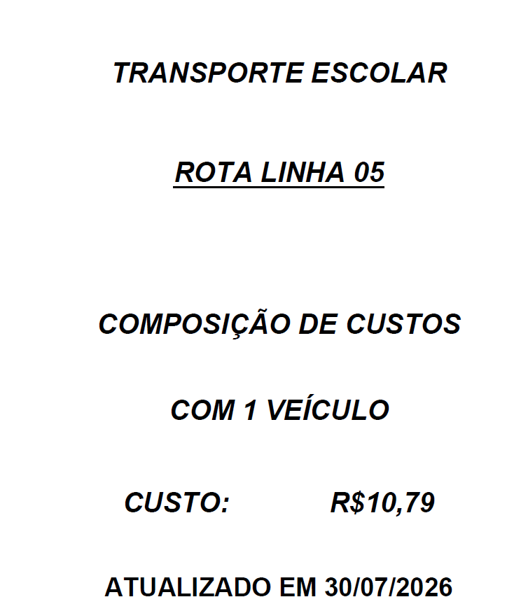

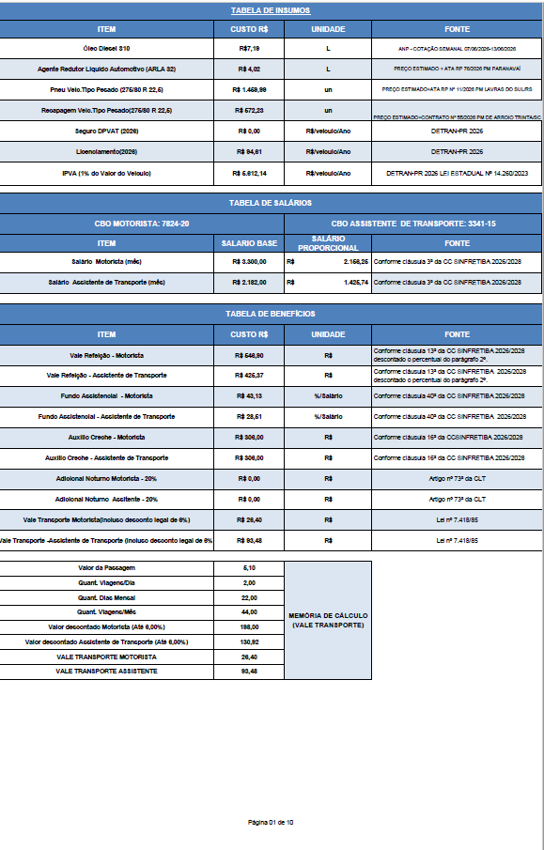

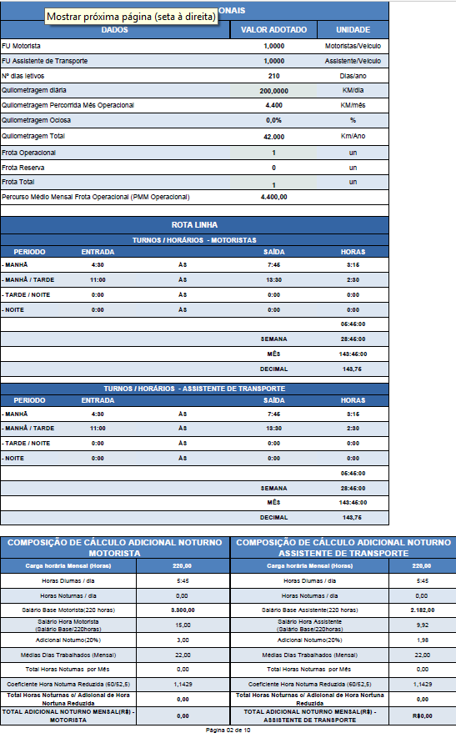
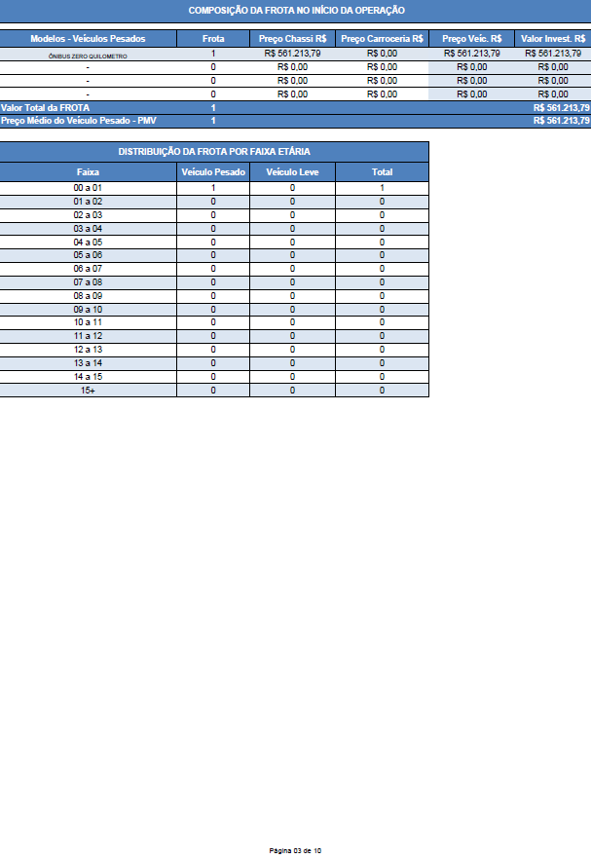

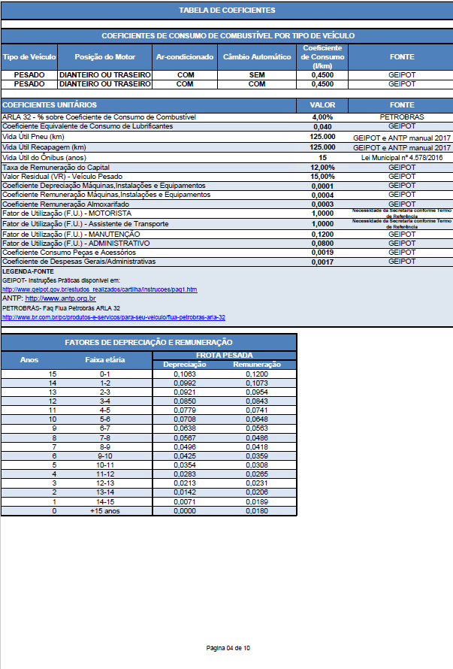

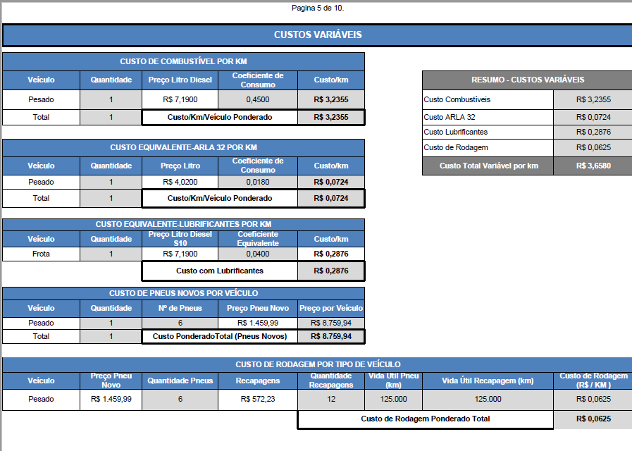

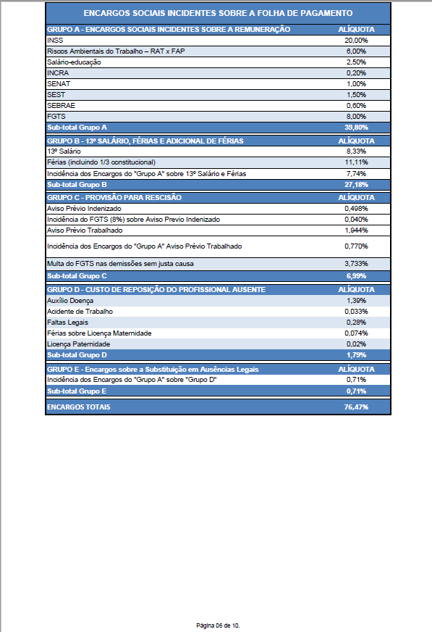

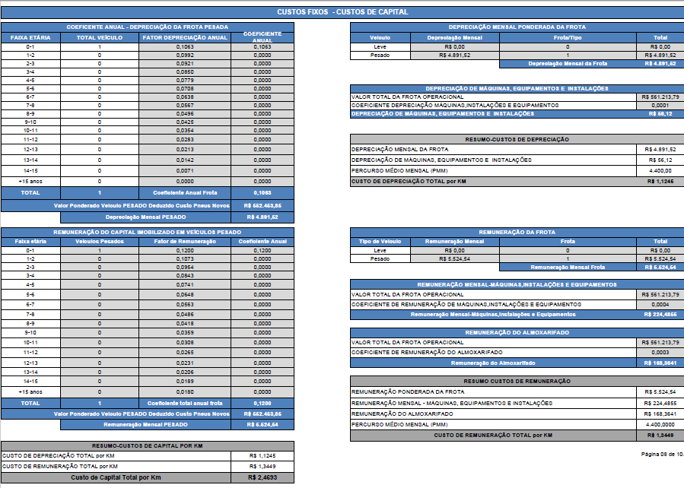

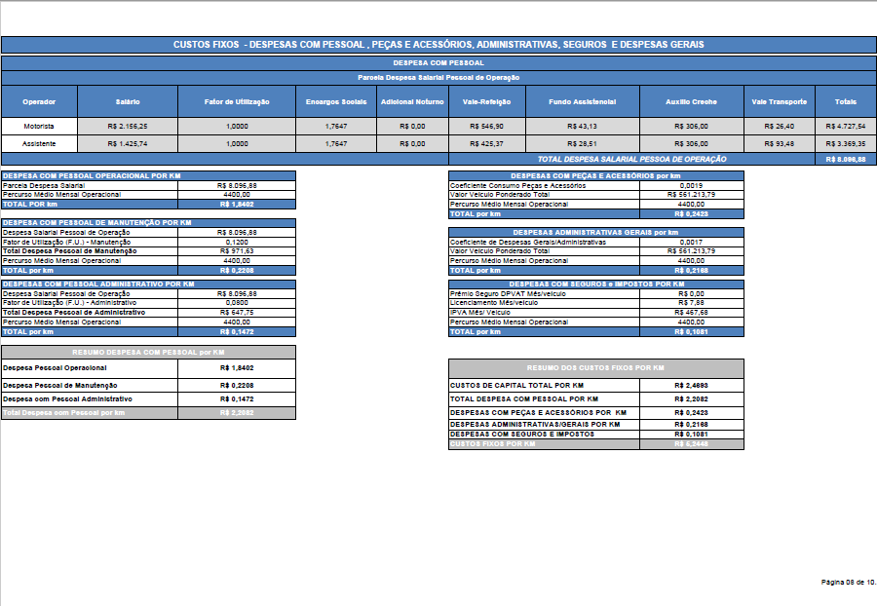

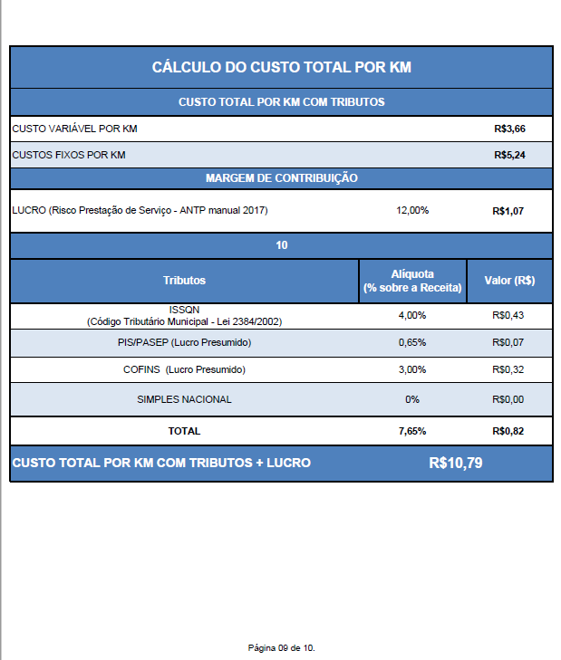

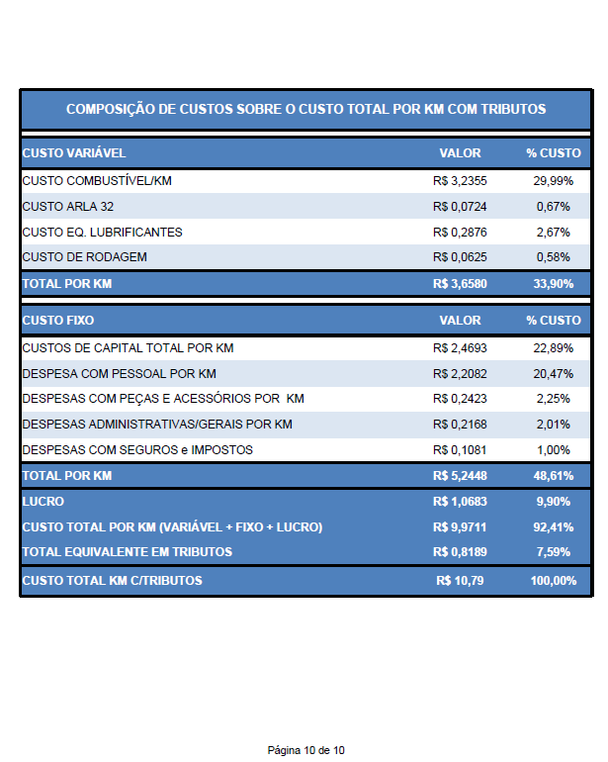

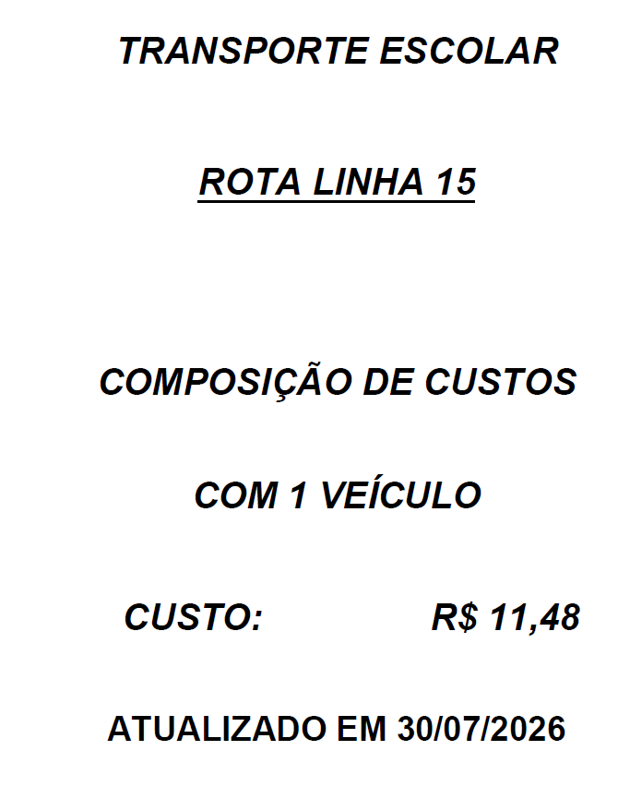

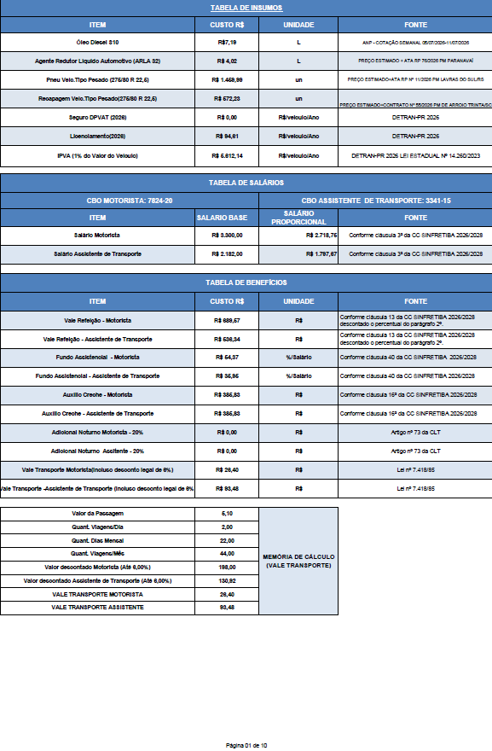

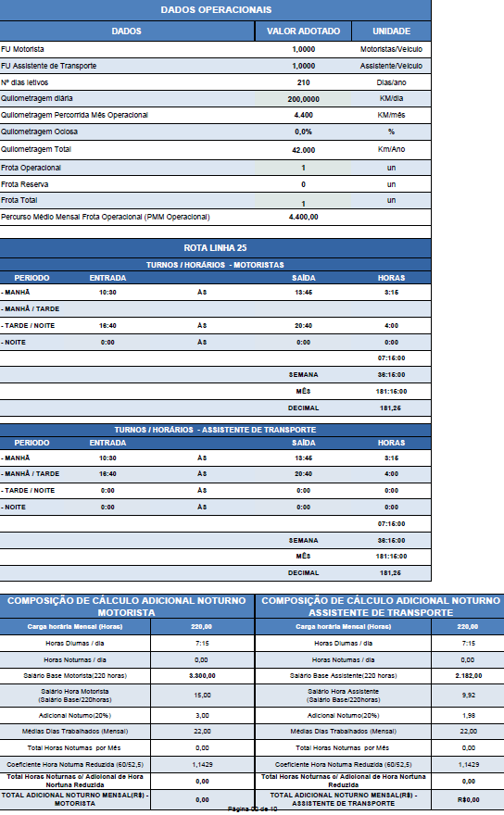

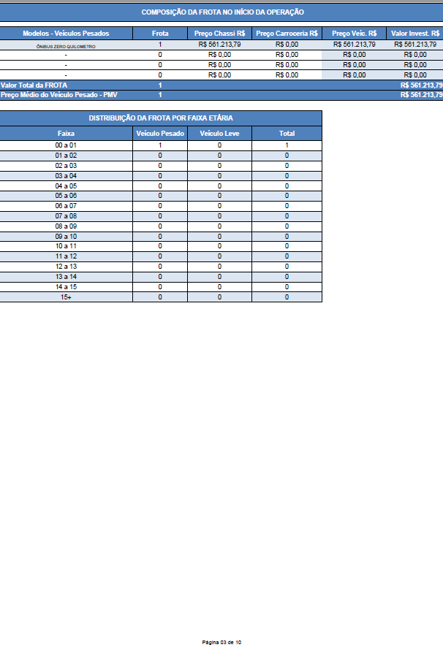

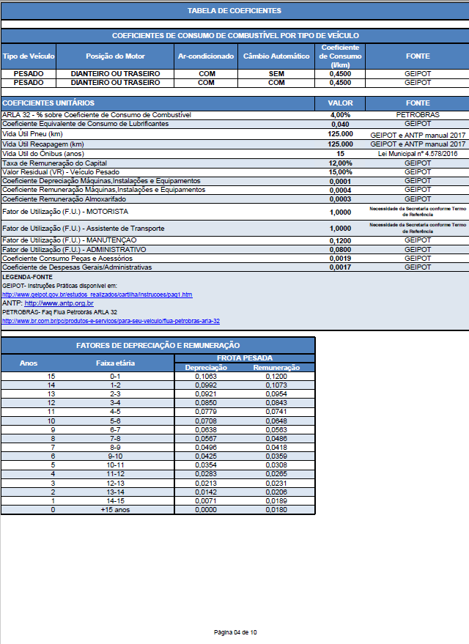

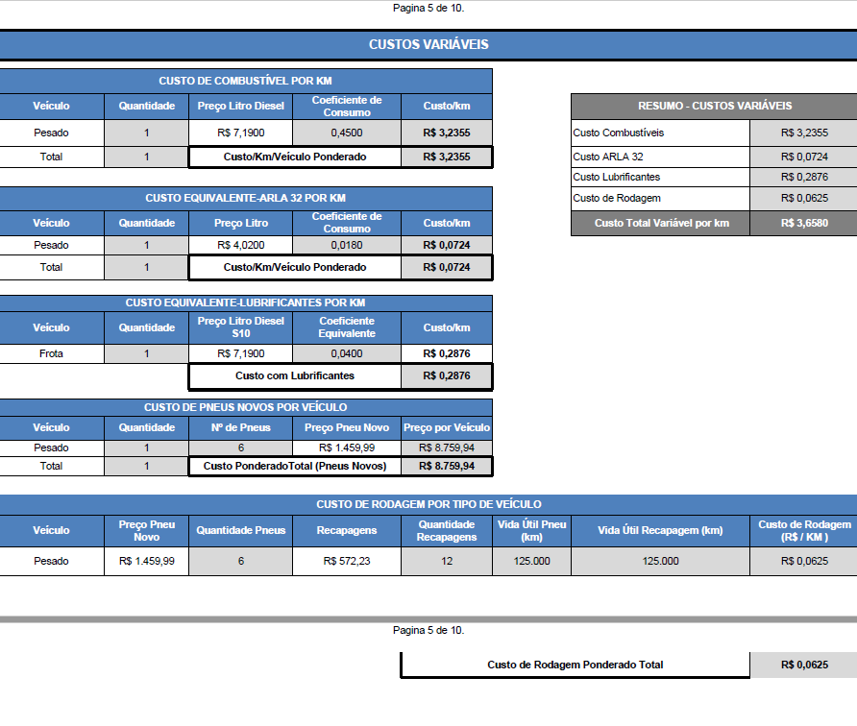

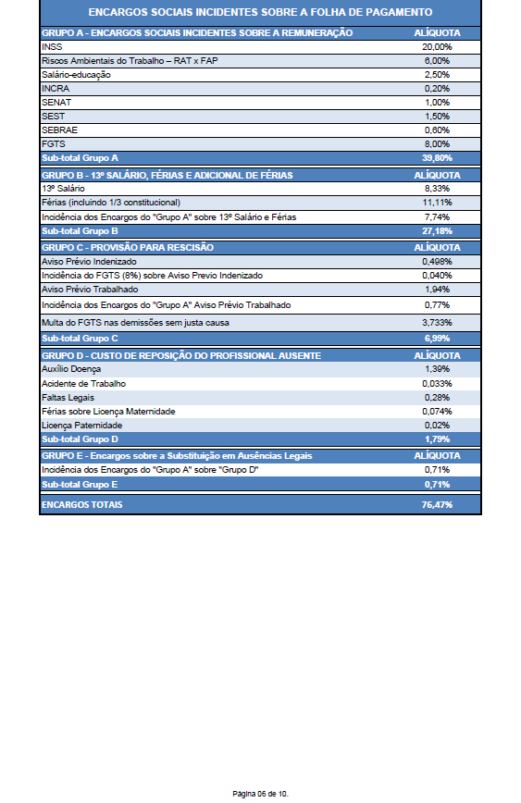

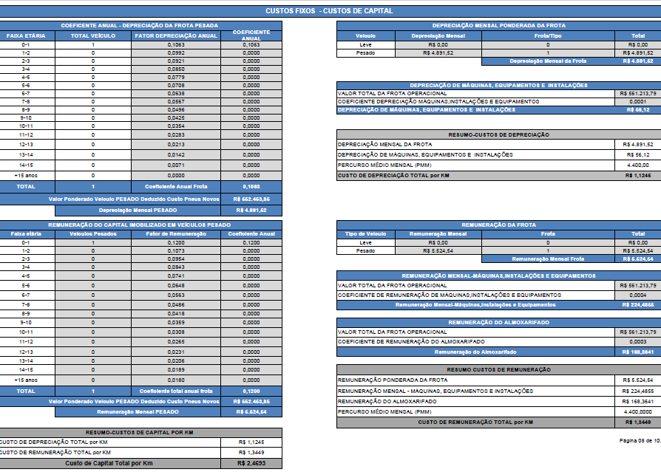

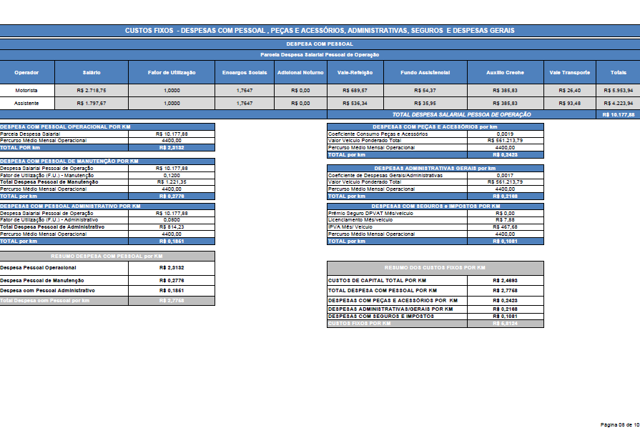

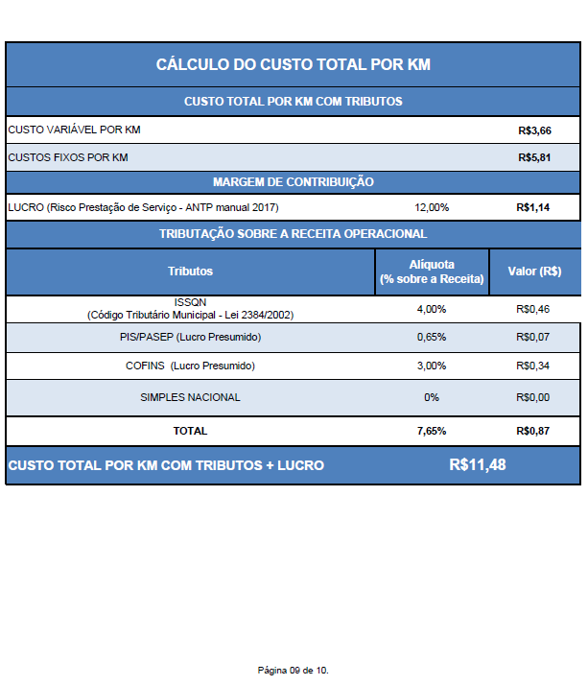

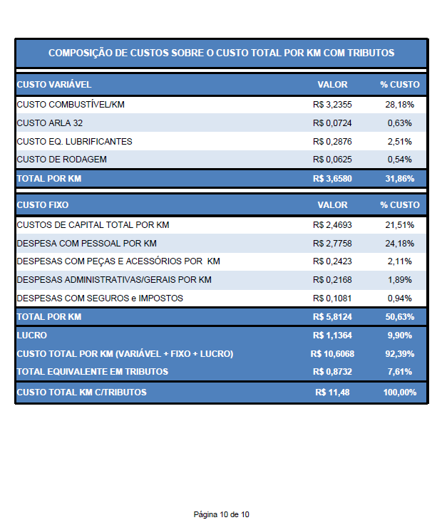

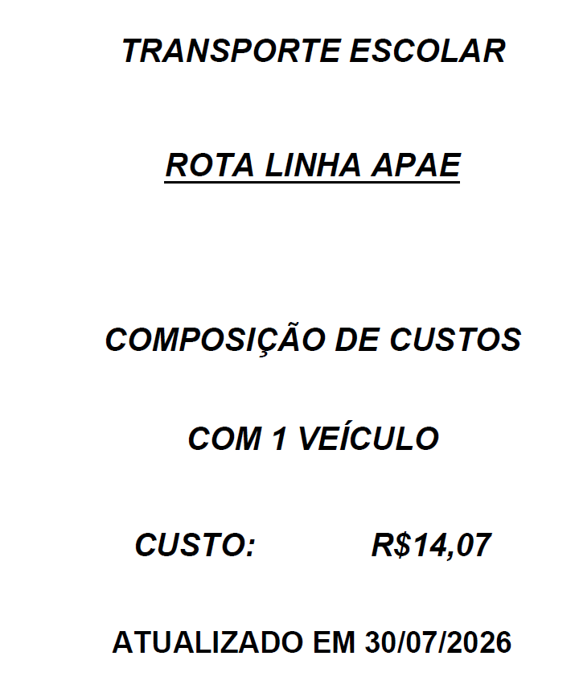

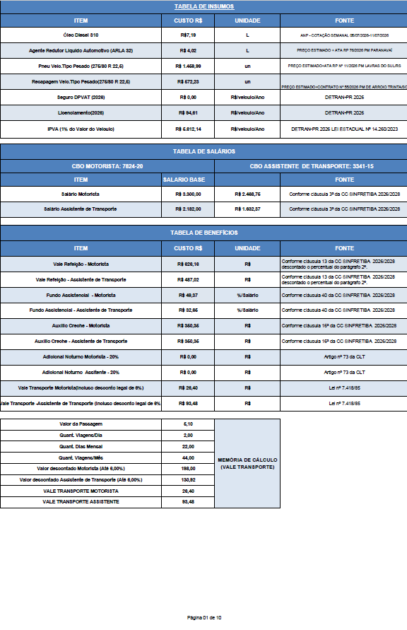

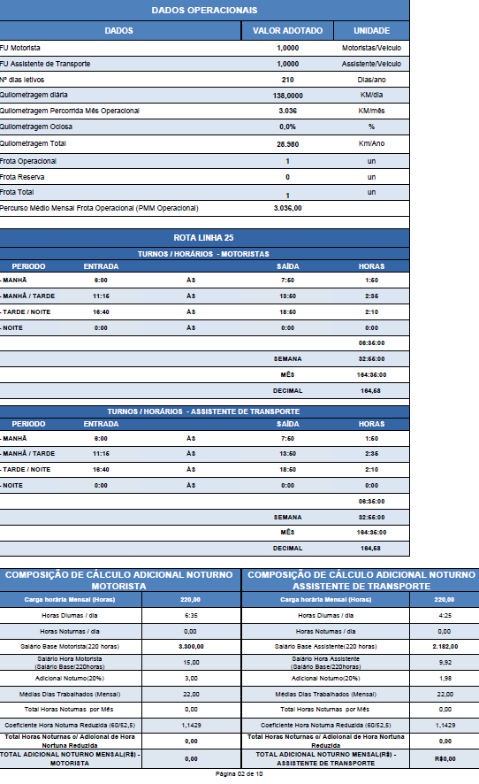

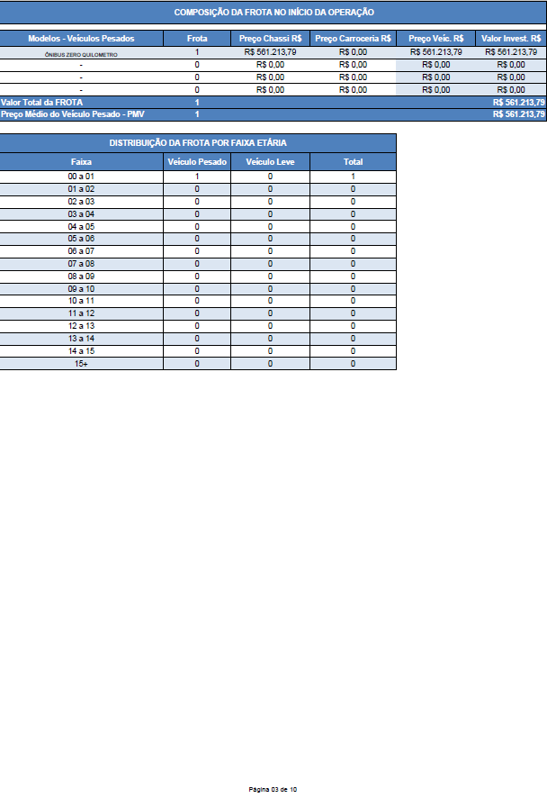

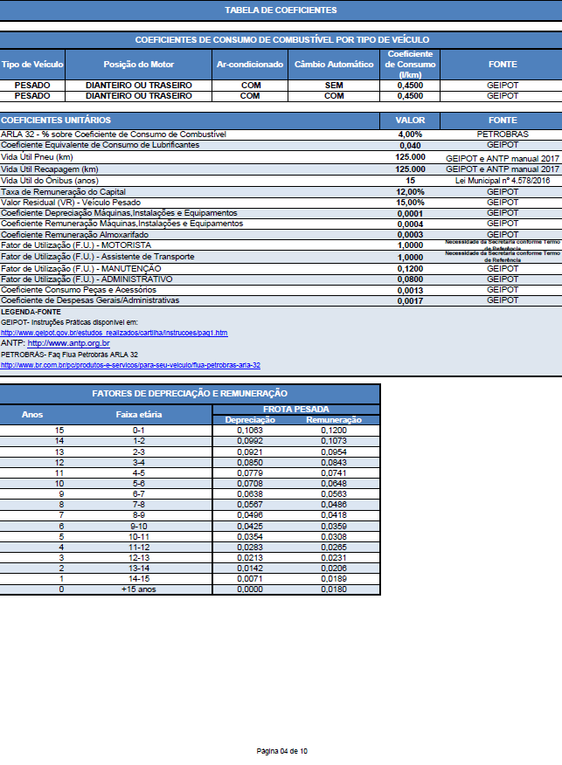

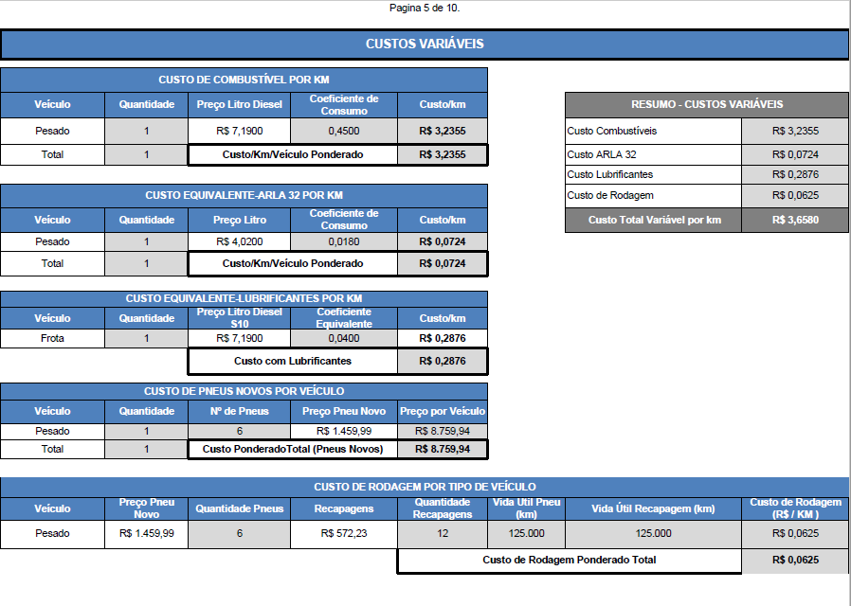

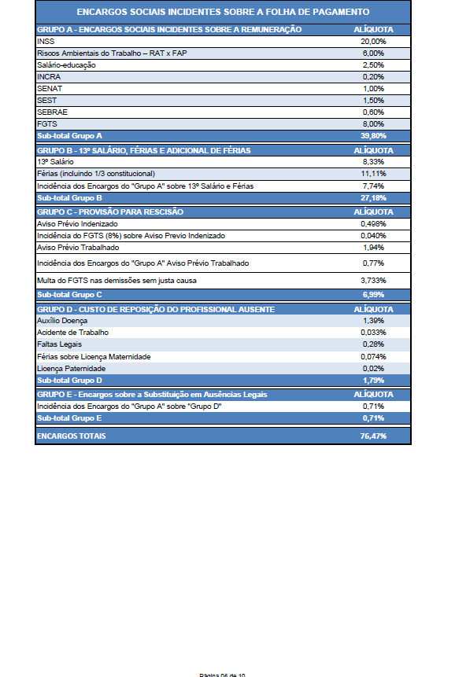

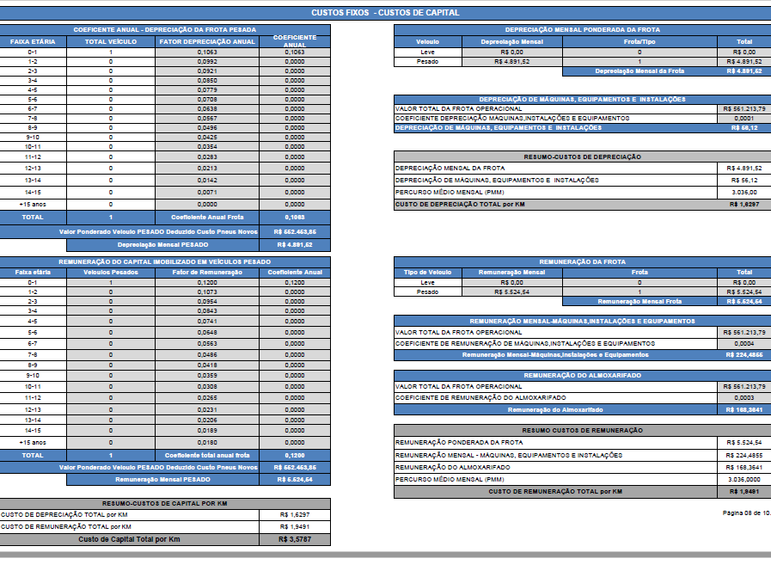

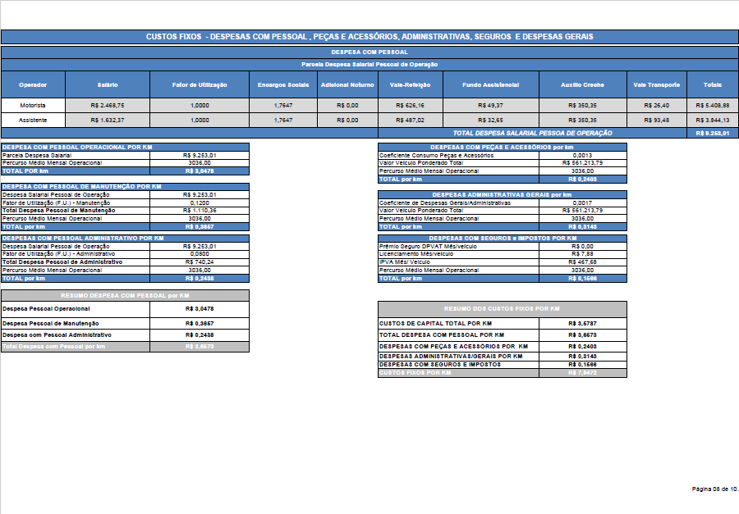

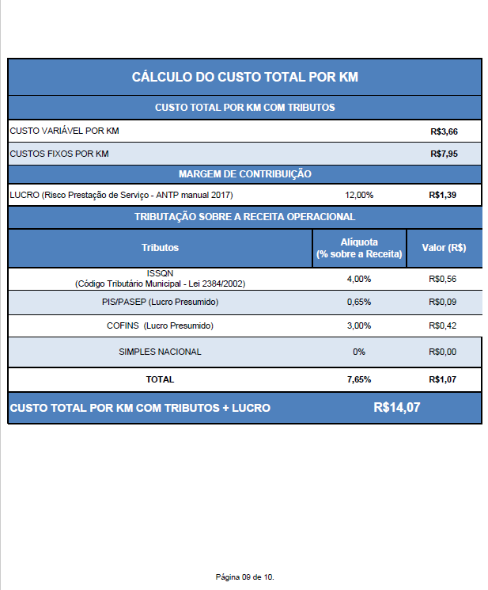

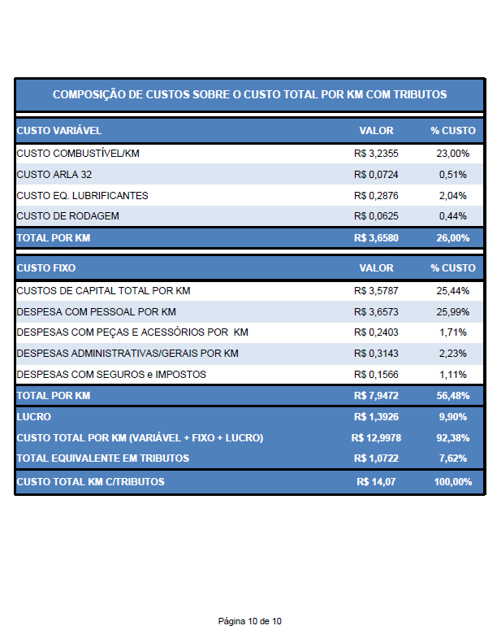

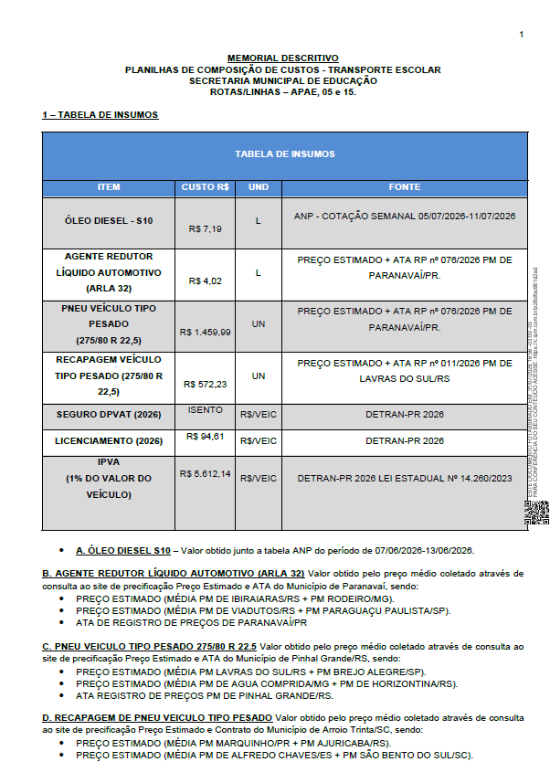

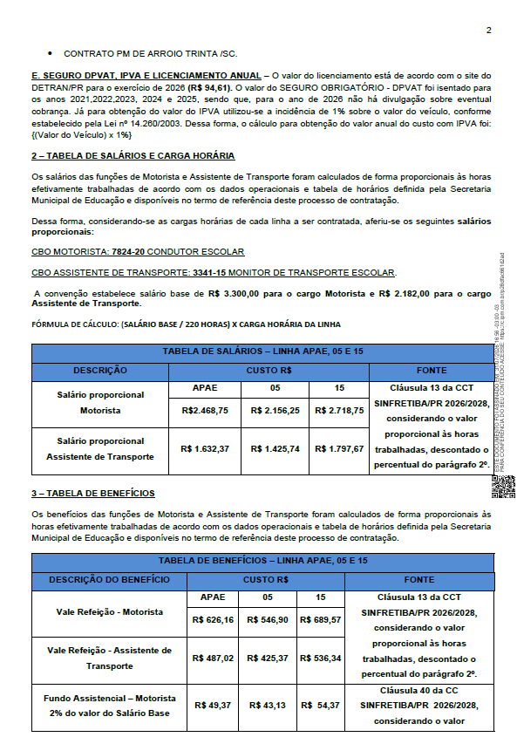

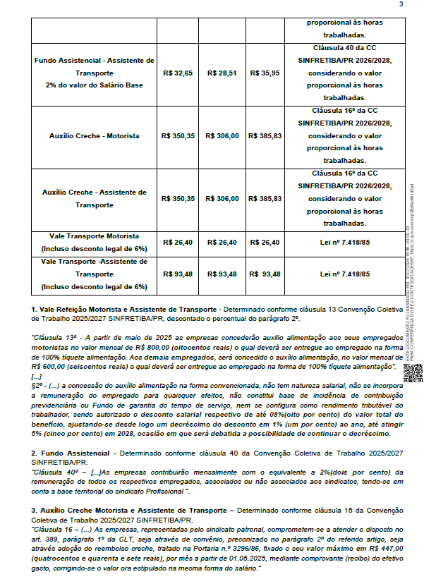

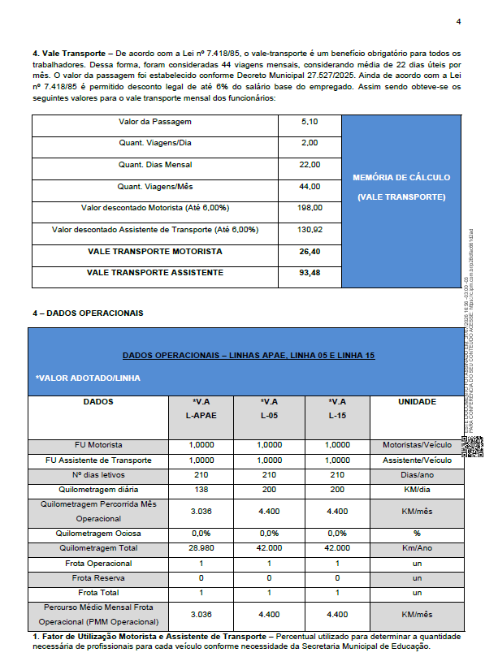

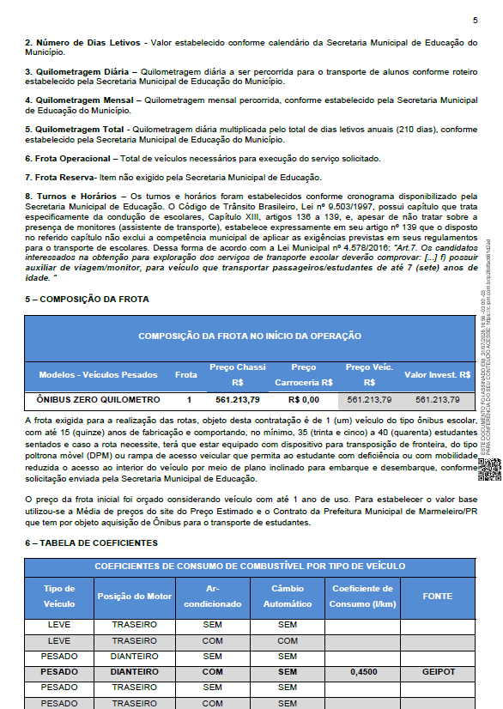

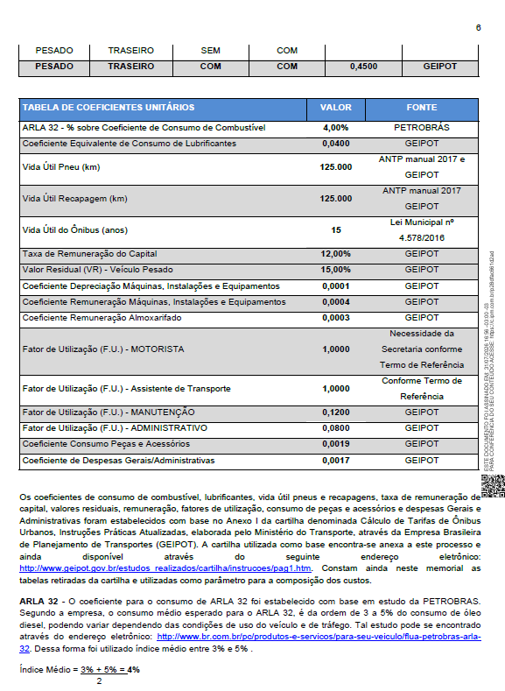

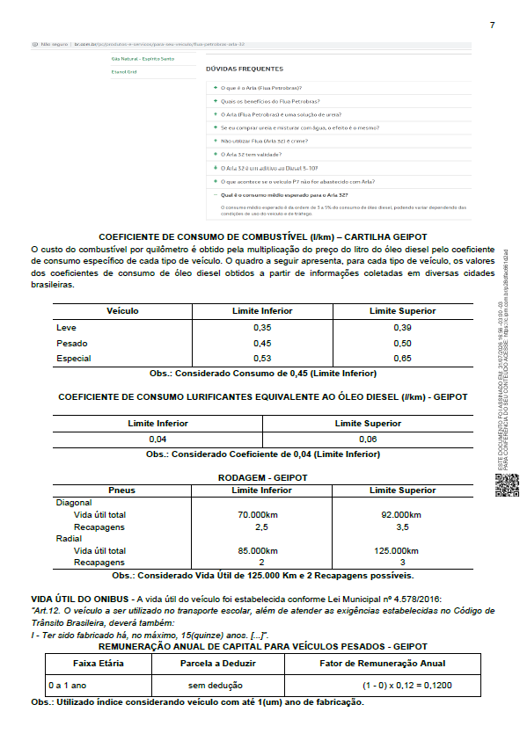

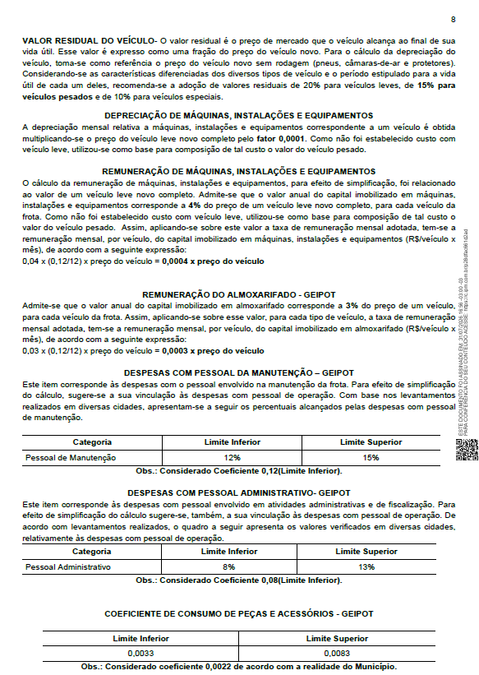

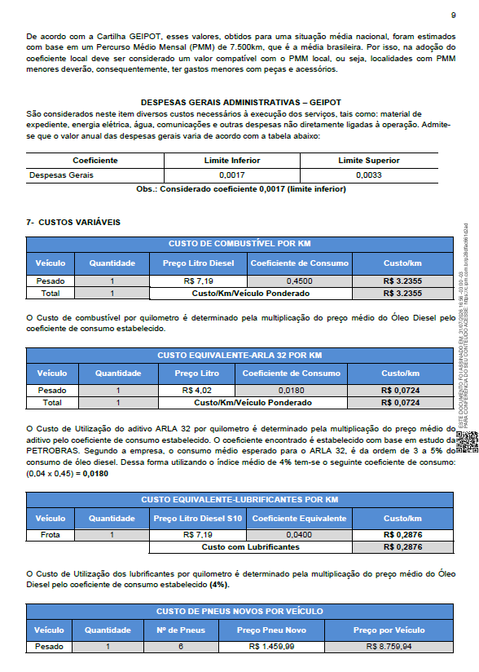

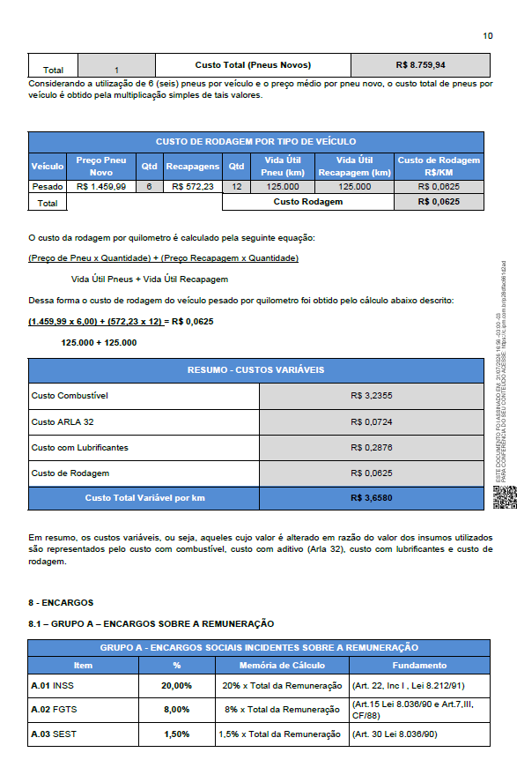

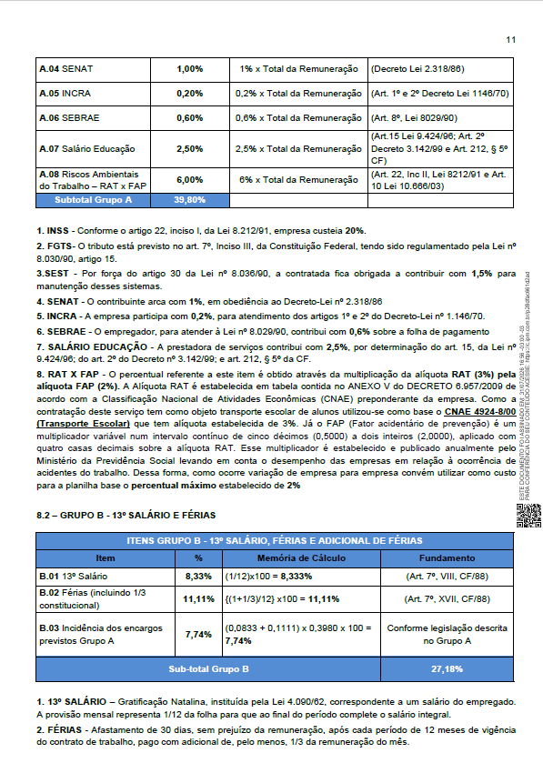

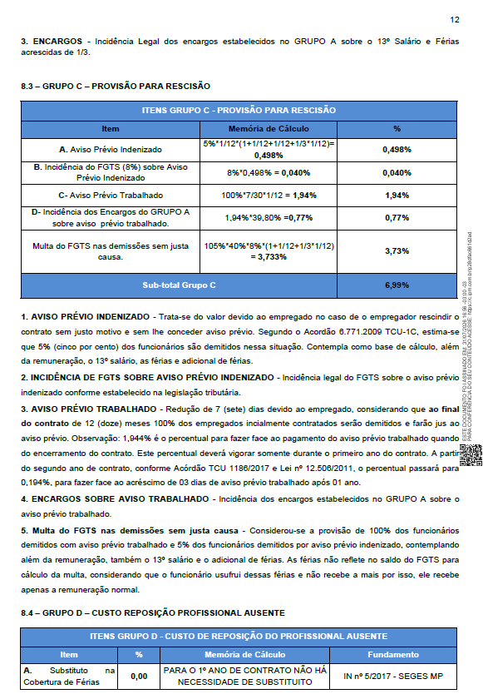

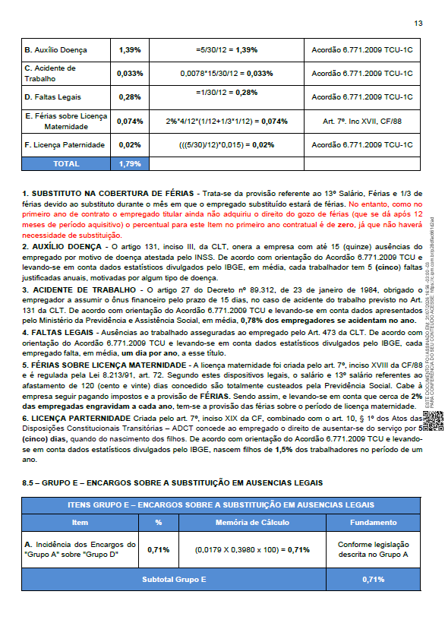

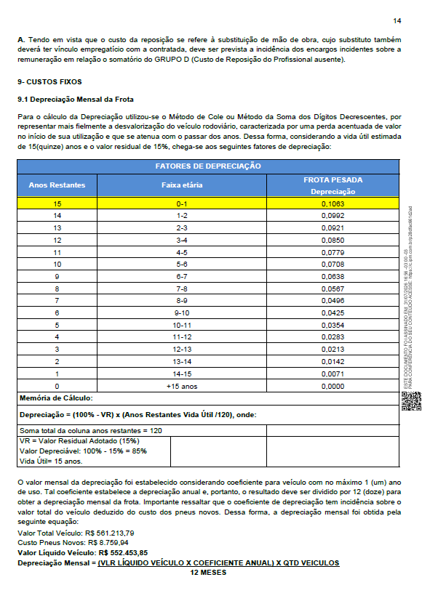

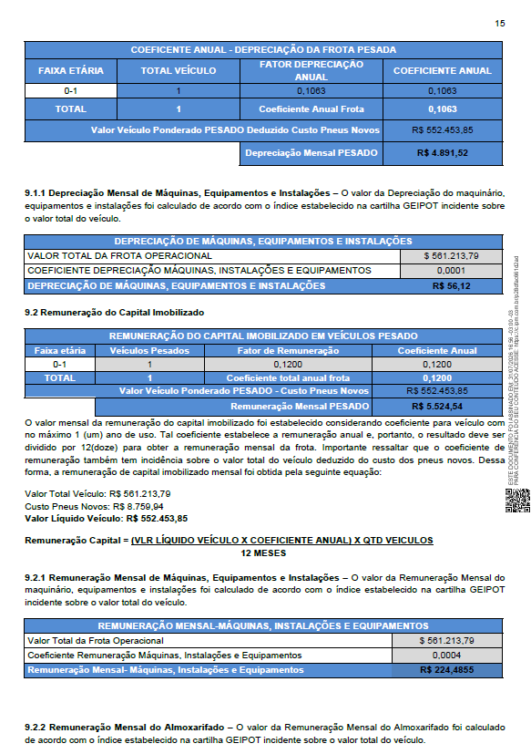

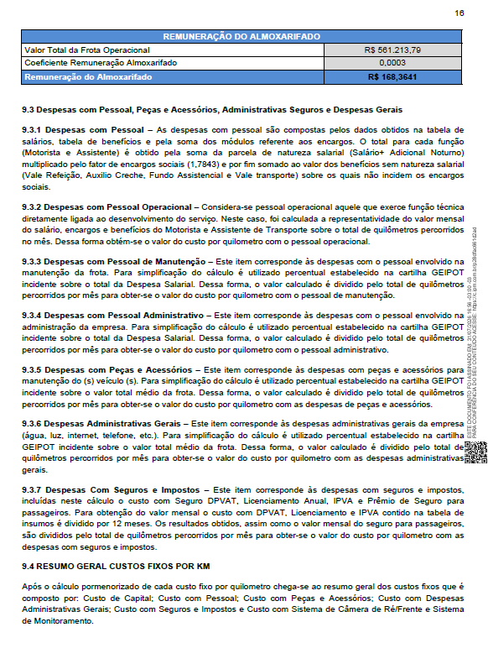

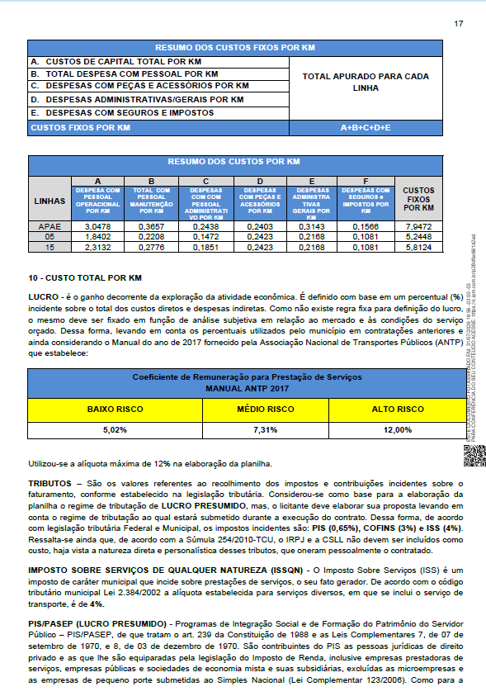

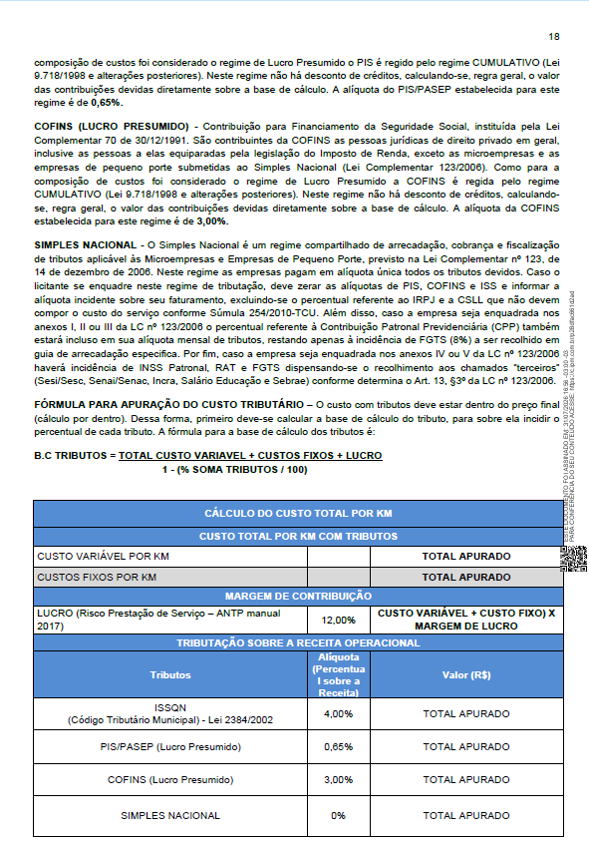

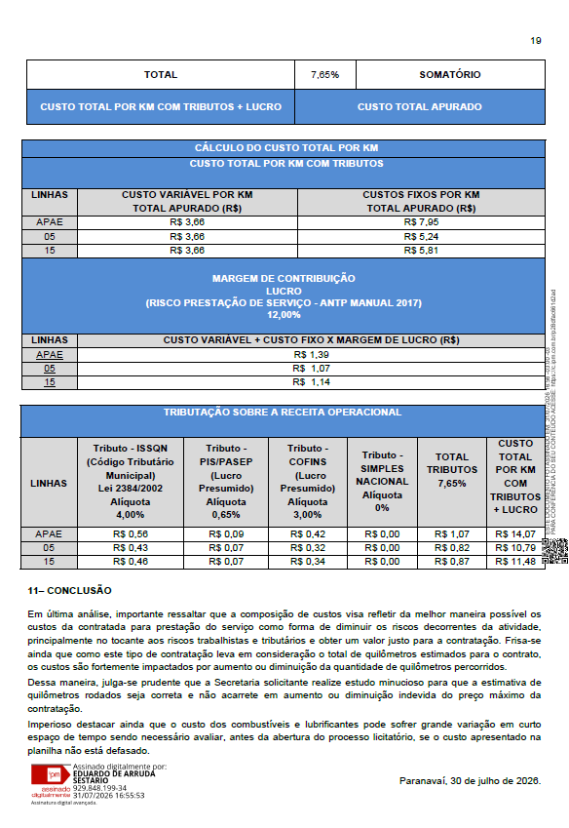

EDITAL DA LICITAÇÃO Nº 040/2026

ANEXO IV - MODELO DE DECLARAÇÃO DE RESPONSABILIDADE PELO ENQUADRAMENTO SINDICAL

DECLARO que a empresa___________________________________, inscrita no CNPJ (MF) nº ____________________, inscrição estadual nº ________________________, estabelecida em, ________________________, está regulamente vinculada ao Sindicado _________________________________, conforme Carta de Registro Sindical anexo, e é integralmente responsável pela veracidade das informações prestadas quanto ao seu regular enquadramento sindical, por eventuais erros ou fraude pela utilização de instrumento coletivo incompatível com o enquadramento sindical declarado, e por qualquer ônus decorrente de reenquadramentos que ocorram durante a vigência contratual, aplicando-se as sanções previstas no art. 156, incisos III e IV, da Lei nº 14.133, 1º de abril de 2021 em caso de irregularidades.

Razão Social
Nome do Responsável
(assinatura)

EDITAL DA LICITAÇÃO Nº 040/2026
ANEXO V – Minuta de Contrato
CONTRATO Nº ......./2026

O MUNICÍPIO DE PARANAVAÍ, pessoa jurídica de direito público interno, com sede administrativa na Rua Getúlio Vargas, n.º 900, Centro, Paranavaí-PR, inscrito no CNPJ/MF sob o n.º 76.977.768/0001-81, neste ato representado pelo Secretário .............., ...........(nome)......... , inscrito no CPF ......(nº do CPF), doravante denominado contratante e a empresa ................., pessoa jurídica de direito privado, inscrita no CNPJ sob o nº ......., estabelecida à........ , na cidade de ....... – ......, CEP ........., e-mail.........., neste ato representada pelo Sr. .......(nome), inscrito no CPF ......(nº do CPF), doravante denominado contratado resolvem celebrar contrato, que será regido pelas cláusulas a seguir expostas.
- NORMAS REGENTES
O presente contrato está vinculado à Licitação n° 040/2026 e ao Processo Administrativo nº 114/2026, ao edital e à proposta apresentada pelo contratado, regendo-se por suas cláusulas e, em legislação geral, pela Lei nº 14.133/2021, pelo Decreto municipal nº 24.731/2023 e pelas normas específicas: Código de Trânsito Brasileiro - CTB. Lei nº 9.503, de 23 de setembro de 1997, bem como, ao SENATRAN, CONTRAN DETRAN, DITRAN e INMETRO, Lei Municipal nº 4.578/2016, Lei Municipal nº 4.646/2017 e Lei Municipal nº 4.715/2018, que dispõe sobre o serviço de transporte escolar no município de Paranavaí, Plano de Transporte Escolar PTE, Coletânea de Legislação Sobre o Transporte Escolar – Edições 01,02 e 03, Resolução nº 777/2013 GS/SEED PR, conforme suas Normas, Decretos, Resoluções e Portarias.
- VIGÊNCIA
  - O prazo de vigência deste contrato será de 12 (doze) meses, prorrogáveis sucessivamente até o máximo de 10 (dez) anos, diante de interesse público, nos termos da Lei 14.133/2021, contados da assinatura deste contrato.
- OBJETO
  - O objeto do presente contrato é a Prestação de Serviços de TRANSPORTE ESCOLAR DE ALUNOS (linhas 05, 15 e APAE) residentes em áreas rurais do município, através da Secretaria Municipal de Educação, cuja especificações constam no Anexo I do edital e faz parte deste contrato.
- FORMA DE EXECUÇÃO
  - A forma de execução deste contrato é serviço continuado sem dedicação exclusiva de mão de obra.
  - O presente contrato poderá ser renovado, desde que mantidas as condições de vantajosidade para o contratante e com a anuência do contratado até o limite de 10 anos.
- LOCAL E PRAZO DE EXECUÇÃO
  - O local e o prazo de execução, assim como outras descrições da solução e requisitos da contratação constam do Anexo I - Especificações do edital e faz parte deste contrato.
  - O prazo de execução será contado da assinatura do contrato.
  - O prazo de execução poderá ser prorrogado em caso de alterações unilaterais determinadas pelo contratante, bem como pela ocorrência de eventos supervenientes, alheios à vontade das partes, que impactem no seu cumprimento, mediante solicitação formal, devidamente fundamentada, encaminhada pelo contratado ao fiscal do contrato em momento anterior à data de entrega ou conclusão do serviço.
- FONTE DE RECURSOS
  - A despesa correrá por conta da(s) dotação(ões) orçamentária(s):

Órgão | Unidade | Ação | Elemento - Código | Vínculo - Código | Dotação
6 | 2 | 2562 | 3339033030000000000 | 102 | 782
6 | 2 | 2562 | 3339033030000000000 | 104 | 783
6 | 2 | 2562 | 3339033030000000000 | 107 | 784
6 | 2 | 2562 | 3339033030000000000 | 179 | 786
6 | 2 | 2562 | 3339033030000000000 | 1040 | 2118

- VALOR A SER PAGO PELO OBJETO
  - Pelo objeto deste contrato, o contratante pagará ao contratado o valor de R$ ......, incluídos os tributos incidentes sobre a transação, fretes e demais despesas para a execução do contrato, não cabendo ao contratante nenhum outro ônus.
  - As quantidades e preços unitários conforme tabela a seguir:

Item | Descrição | Unid. | Quant. | Preço (R$)
 |  |  |  | Unitário | Total
Preço total geral
- CONDIÇÕES DE PAGAMENTO
  - O pagamento ocorrerá mensalmente por crédito em conta bancária, da titularidade da CONTRATADA, até o 15º (décimo quinto) dia útil do mês subsequente em que se der o serviço, após efetivamente percorrida a quilometragem estabelecida pela rota/linha, mediante a emissão e apresentação de Nota Fiscal (em conformidade com a Ordem de Fornecimento/Empenho), aceitação e visto da Secretaria Municipal de Educação solicitante dos serviços e das provas de regularidades fiscais exigidas.
  - O prazo de pagamento será suspenso nos casos de descumprimento total da obrigação contratual.
    - Nos casos de descumprimento parcial da obrigação contratual será realizado o pagamento relativo à parcela incontroversa.
    - Caso o contratado não emita a nota fiscal dentro do prazo para o pagamento, o contratante aguardará a entrega da nota fiscal para autorizar o pagamento, que deverá ocorrer, nestes casos, em até 15 (quinze) dias, contados da entrega da nota fiscal.
    - A nota fiscal que for apresentada com erro será devolvida ao contratado, para retificação ou substituição, sendo que os trâmites para o pagamento se reiniciarão a partir da data de sua reapresentação.
  - Nos casos de multas aplicadas ao contratado, os valores serão descontados dos pagamentos seguintes, desde que tenha ocorrido o julgamento do recurso no processo administrativo.
  - O fiscal do contrato comunicará previamente ao contratado a ocorrência de eventual atraso no pagamento, indicando os motivos e a perspectiva de regularização, com a data provável de pagamento, quando possível.
  - Em caso de mora contratual, para fins de atualização monetária, remuneração do capital e compensação da mora, haverá incidência, uma única vez, até o efetivo pagamento, da taxa referencial do Sistema Especial de Liquidação e de Custódia (SELIC), acumulado mensalmente.
  - Caso ainda não estejam disponíveis os valores dos índices necessários, serão considerados os últimos índices disponíveis que correspondam ao mesmo período desejado.
  - A contratada poderá ter acesso às informações relacionadas ao pagamento no Autoatendimento do Portal do Cidadão, mediante login via sistema, acessando o link: https://paranavai.atende.net/autoatendimento.
CLÁUSULA 9ª: REPACTUAÇÃO DO PREÇO

  - O presente contrato será repactuado, mediante demonstração analítica da variação dos custos contratuais, com data vinculada:
    - à data de apresentação da proposta, para custos decorrentes do mercado; e
    - à variação dos valores definidos na Convenção Coletiva de Trabalho – SINFRETIBA – Sindicato das Empresas de Transporte de Passageiros por Fretamento de Curitiba e Região Metropolitana. ao qual a proposta esteja vinculada, para os custos de mão de obra.
  - A repactuação poderá ser dividida em tantas parcelas quantas forem necessárias, observado o princípio da anualidade do reajuste de preços da contratação, podendo ser realizada em momentos distintos para discutir a variação de custos que tenham sua anualidade resultante em datas diferenciadas, como os decorrentes de mão de obra e os decorrentes dos insumos necessários à execução dos serviços.
  - O contratante não se vinculará às disposições contidas em acordos, convenções ou dissídios coletivos de trabalho que tratem de matéria não trabalhista, de pagamento de participação dos trabalhadores nos lucros ou resultados do contratado, ou que estabeleçam direitos não previstos em lei, como valores ou índices obrigatórios de encargos sociais ou previdenciários, bem como de preços para os insumos relacionados ao exercício da atividade.
  - É vedado ao município contratante vincular-se às disposições previstas nos acordos, convenções ou dissídios coletivos de trabalho que tratem de obrigações e direitos que somente se aplicam aos contratos com a Administração Pública.
  - Com relação aos insumos, a repactuação deverá observar o intervalo mínimo de 1 (um) ano, contado da data do orçamento estimado ou da data da última repactuação.
  - Com relação aos custos decorrentes de mão de obra, a partir da data indicada para a produção de efeitos jurídicos do acordo, da convenção coletiva ou do dissídio coletivo, é facultado à contratada protocolar o pedido de repactuação, demonstrando a variação dos custos contratuais bem como a partir de quando iniciam seus efeitos.
  - Quando a contratação envolver mais de uma categoria profissional, a repactuação para recompor a variação de custos relativos à mão de obra poderá ser dividida em tantos quantos forem os acordos, convenções ou dissídios coletivos de trabalho das categorias envolvidas na contratação.
  - A repactuação será precedida de solicitação do contratado, acompanhada de demonstração analítica da variação dos custos, por meio de apresentação da planilha de custos e formação de preços, ou do novo acordo, convenção ou sentença normativa que fundamenta a repactuação.
  - O contratante analisará o pedido de repactuação e emitirá resposta ao contratado dentro de 1 (um) mês da data do fornecimento da documentação que demonstre analiticamente a variação dos custos, admitida, desde que justificada, a prorrogação desse prazo, a partir do recebimento do pedido ou dos documentos complementares, se forem requisitados.
    - Na hipótese de não ser cumprido o prazo de resposta indicado, será facultado ao contratado a suspensão da execução contratual até que sobrevenha resposta a sua solicitação.
  - A formalização da repactuação será realizada por apostilamento contratual.
  - Caso o valor do contrato seja alterado em razão da concessão de reequilíbrio econômico-financeiro decorrente de fato superveniente e imprevisível, do qual decorra o reequilíbrio geral do valor do contrato, inclusive relacionado a perdas inflacionárias, a data-base para a próxima repactuação contratual dos itens que tiveram seus preços alterados, passará a ser a data de início dos efeitos do reequilíbrio concedido no que se referir.
  - Será adotado como índice de reajuste dos insumos o IPCA – IBGE.
- REEQUILÍBRIO ECONÔMICO-FINANCEIRO
  - O reequilíbrio econômico-financeiro ocorrerá por meio de termo aditivo e, quando em favor do contratado, dependerá de prévia solicitação e demonstração de que a(s) ocorrência(s) inviabiliza(m) a execução do contrato nos termos inicialmente ajustados, por meio de documentos pertinentes e suficientes, acompanhados das memórias de cálculo.
    - A solicitação será endereçada ao gestor do contrato na Diretoria Especial de Compras da Secretaria Municipal de Administração.
  - O contratante analisará o pedido de reequilíbrio econômico-financeiro e emitirá resposta ao contratado em 60 (sessenta) dias, admitida, desde que justificada, a prorrogação desse prazo, a partir do recebimento do pedido ou dos documentos complementares, se forem requisitados.
    - Na hipótese de não ser cumprido o prazo de resposta indicado, será facultado ao contratado a suspensão da execução contratual até que sobrevenha resposta a sua solicitação.
  - A necessidade de reequilíbrio econômico-financeiro do contrato em favor do contratante será comunicada previamente ao contratado, de forma devidamente fundamentada e demonstrada nos mesmos termos da cláusula 14.1, deste contrato para a pertinente manifestação e concordância, levando à extinção contratual, sem penalidades, nos casos em que não houver acordo sobre o novo valor.
  - Formalizado o reequilíbrio econômico-financeiro, este produzirá efeitos retroativos à data do fato gerador, devendo, as subsequentes notas fiscais emitidas pelo contratado e os pagamentos realizados pelo contratante, observar os novos valores.
  - Nos casos de reequilíbrio econômico-financeiro em favor do contratante, será apresentado ao contratado memória de cálculo com o decréscimo de valor, com proposição de redução do contrato, que deverá ser realizada por acordo entre as partes.
  - Na hipótese de não ser possível o acordo entre as partes, o contrato será rescindido, sem ônus para nenhuma das partes.
  - O pedido de restabelecimento do equilíbrio econômico-financeiro deverá ser formulado durante a vigência do contrato e antes de eventual prorrogação.
- OBRIGAÇÕES DO CONTRATADO
  - Constituem obrigações do contratado:
    - aceitar, nas mesmas condições de sua proposta, os acréscimos ou supressões determinadas pelo contratante nos termos da Lei nº 14.133/2021;
    - comunicar ao fiscal do contrato, de imediato, qualquer ocorrência que impeça a execução regular de suas obrigações;
    - atender às determinações do fiscal do contrato, destinadas ao regular cumprimento do contrato;
    - efetuar o pagamento de todos os impostos, taxas e demais obrigações fiscais incidentes ou que vierem a incidir sobre o objeto do contrato;
    - declarar o descumprimento das condições de habilitação, sob pena de declaração de inidoneidade para licitar ou contratar;
    - manter contatos com o contratante sempre por escrito, ressalvados os entendimentos verbais determinados pela urgência, que deverão ser registrados e confirmados por escrito no prazo de 3 (três) dias úteis;
    - manter atualizado, durante a vigência do presente contrato, o endereço, número de telefone fixo e celular, correio eletrônico e nome do representante legal com poder de decisão;
    - não poderá subcontratar, ceder ou transferir o objeto do Contrato, no todo ou em parte, a terceiros, sob pena de rescisão contratual e sem prejuízo de outras penalidades cabíveis;
    - responder por todo e qualquer dano que venha a ser causado à Administração ou a terceiros durante a prestação dos serviços, podendo, o valor referente ao prejuízo apurado, ser descontado do pagamento de que for credor.
    - manter, durante o prazo de execução do contrato, todas as condições de habilitação e qualificação exigidas na licitação, inclusive no que concerne ao cumprimento dos deveres trabalhistas que possuir.
    - viabilizar os recursos materiais e humanos (número de funcionários) necessários à execução dos serviços;
    - prestar os serviços na forma e prazo solicitados, bem como dentro da vigência do contrato, na forma estatuída no edital e dentro das normas técnicas;
    - responsabilizar-se por todos os encargos fiscais, trabalhistas, previdenciários, e outros inerentes ao cumprimento do objeto deste certame, ficando o Município isento de qualquer responsabilidade civil ou criminal;
    - manter quadro de pessoal suficiente para atendimento dos serviços, conforme previsto no edital, sem interrupção, seja por motivo de férias, descanso semanal, greve, falta ao serviço e demissão de empregados, que não terão, em hipótese alguma, qualquer relação de emprego com o Município de Paranavaí;
    - responsabilizar-se por qualquer dano ou prejuízo causado às instalações e ao pessoal do Município ou de terceiros, por funcionários ou pertences da CONTRATADA ou seus prepostos, correndo por sua conta exclusivas todas as providências e despesas decorrentes;
    - fornecer por sua exclusiva conta, todo material, equipamentos, acessórios e mão de obra que se façam necessários para a execução do objeto;
    - responsabilizar-se pelo fiel cumprimento de todas as disposições e acordos relativos à legislação técnica, social e trabalhista em vigor, particularmente no que se refere ao pessoal alocado nos serviços objeto do contrato;
    - Ter disponibilidade para tantas reuniões quantas forem necessárias a serem realizadas entre os profissionais responsáveis pela execução do objeto e a equipe técnica de fiscalização do Município de Paranavaí para a compatibilização dos trabalhos, definição alternativa de especificações e adequações que se fizerem necessárias que deverão ser minutadas e com prazos definidos para as devidas correções;
    - manter contatos com a CONTRATANTE, sempre que possível, por escrito, ressalvados os entendimentos verbais determinados pela urgência,
    - prestar serviço adequado ao pleno atendimento dos escolares, conforme estabelecido neste contrato, de modo a satisfazer as condições de regularidade, continuidade, eficiência, segurança e cortesia na sua prestação;
    - manter a prestação obrigatória dos serviços contratados durante a totalidade dos dias letivos previstos no Calendário Escolar e alterações informadas pela Secretaria Municipal de Educação bem como, ficará às suas expensas a substituição, locação ou empréstimo de veículo igual ou superior ao apresentado para a utilização/realização do objeto, quando por motivos de avarias, quebras, roubos, furtos ou qualquer outro meio o veículo escolar não possa realizar a rota/linha, não podendo interromper/faltar ao serviço de transporte escolar do aluno;
    - não permitir embarque de usuário sem autorização da Gerência de Transporte Escolar, mesmo que a pedido da direção de unidade escolar;
    - responsabilizar-se pelos danos causados a CONTRATANTE ou a terceiros, por si ou por seus sucessores e representantes, decorrentes de sua culpa ou dolo, quando da execução dos serviços, isentando a CONTRATANTE de toda e qualquer reclamação de qualquer natureza que possa surgir em decorrência dos mesmos;
    - tratar com respeito e urbanidade os escolares, os agentes de fiscalização da CONTRATANTE e outros agentes relacionados com o mapeamento das rotas de transporte escolar;
    - efetuar o pagamento mensal à sua mão de obra no prazo ajustado;
    - não permitir o embarque e desembarque dos usuários fora dos locais e horários predeterminados, isentando a CONTRATADA de qualquer custo excedente;
    - obedecer aos horários de chegada e partida;
    - realizar o percurso de forma que o usuário chegue à escola de destino no mínimo 10 (dez) minutos antes do horário definido para o início das aulas, em cada turno diário;
    - fica expressamente proibida de transportar terceiros, bem como objetos, utensílios, animais, entre outros, sob pena de aplicação de penalidades;
    - assumir total e exclusiva responsabilidade pelos pagamentos dos tributos de qualquer natureza, taxas, salários de funcionários, contribuições sindicais de funcionários, encargos de natureza trabalhista, previdenciária, fiscal, securitária, indenizatória, comercial e qualquer outro que possa incidir em decorrência da execução dos serviços, inclusive despesas com combustível e manutenção;
    - permitir aos encarregados da fiscalização livre acesso, em qualquer dia e horário, aos veículos do transporte escolar, devendo prestar todos os informes e esclarecimentos, bem como, apresentar os documentos solicitados;
    - cumprir rigorosamente o itinerário contratado, salvo em casos de impedimento da via, justificando posteriormente o motivo do desvio;
    - ter pleno conhecimento do trajeto, das condições das vias, dos pontos de embarque e desembarque dos alunos;
    - comunicar imediatamente, quaisquer ocorrências que possam prejudicar ou dificultar a execução do transporte escolar;
    - comunicar imediatamente, a Secretaria Municipal de Educação, a necessidade de substituição do condutor ou do veículo, não sendo permitida a execução do contrato de forma diferente da prevista, e na Relação de Veículos, Motoristas e Monitores sem a devida comunicação e justificativa antecipada;
    - em caso de substituição do motorista, do monitor e do veículo, somente deverá ser feito se os mesmos atenderem todos os requisitos previstos e necessários;
    - fornecer dados e informações para os sistemas de informações de gestão, sejam eles municipais, estaduais ou federais, sob forma de pesquisa eventual ou de cadastro sistemático.
    - realizar o transporte escolar somente de alunos autorizados e informados pela CONTRATANTE, no caso, pela Gerência de Transporte Escolar;
    - não permitir acréscimo ou exclusão de usuário a pedido de direção da unidade escolar;
    - transportar o usuário sentado dentro do veículo, não sendo admitido, em hipótese alguma, usuários em pé;
    - garantir que o transporte escolar seja executado na área pertencente ao limite do Município de Paranavaí, com veículos específicos para transporte de escolares, obedecendo à lotação máxima do veículo;
    - garantir que os alunos não tenham prejuízos pedagógicos, em específico a não oferta do transporte escolar, adotando as providências necessárias descritas no Termo de Referência conforme for o caso;
    - realizar as trocas de veículos somente nos casos e condições descritos no Termo de Referência;
    - responsabilizar-se pelas inspeções semestrais dos veículos nos termos do Artigo 136, da Lei 9.503/97 do Código de Trânsito Brasileiro – CTB, comprometendo-se a sanar as irregularidades, caso surjam, no prazo estipulado pelo órgão competente, sob pena de aplicação das sanções cabíveis (art. 230 do CTB), encaminhando cópia à Gerência de Transporte Escolar;
    - realizar a substituição ou troca de qualquer veículo, por um veículo igual ou superior, independentemente do ano de fabricação, se na vistoria ou execução do serviço, houver constatação de que o mesmo compromete a segurança, o conforto ou a confiabilidade dos serviços a que se destina e se não estiver de acordo com as condições técnicas exigidas e com o projeto de execução apresentado;
    - zelar para que os veículos estejam em perfeitas condições, observando as normas legais de segurança a que está sujeita a atividade de serviços de transporte escolar, conforme previsto no Código de Trânsito Brasileiro;
    - zelar pelas condições de higiene e limpeza dos veículos de transporte escolar, não permitindo o acumulo de poeira ou sujeira;
    - zelar para que o motorista e monitor estejam devidamente trajados, asseados e de forma apresentável à plena execução do serviço;
    - orientar o motorista e monitor a denunciar eventuais casos de bullying que porventura estejam ocorrendo no período de execução do transporte escolar;
    - orientar Motorista e Monitor a comunicar à CONTRATANTE qualquer tipo de ocorrência na execução dos serviços;
    - orientar Motorista e Monitor a dar atendimento adequado, bem como, auxílio aos alunos possuidores de necessidades especiais;
    - manter na rota/linha/itinerário, 01 (um) monitor em cada veículo, conforme determina a legislação vigente.
    - Utilizar combustível renovável (etanol, gás natural veicular, biodiesel, eletricidade, etc.) inclusive mediante tecnologia “flex”, nos termos da Lei nº 9.660/1998, nos veículos automotores utilizados na prestação dos serviços, em atendimento ao previsto no Guia Nacional de Contratações Sustentáveis.
- OBRIGAÇÕES DO CONTRATANTE
  - Constituem obrigações do contratante:
    - realizar o empenho da respectiva dotação orçamentária;
    - publicar o contrato no Portal Nacional de Contratações Públicas;
    - acompanhar e fiscalizar a execução do contrato, registrando as eventuais ocorrências;
    - comunicar imediatamente ao contratado qualquer defeito ou deficiência que venha a constatar, referente à execução do objeto deste contrato;
    - informar alterações no cronograma, com antecedência mínima de 24 (vinte e quatro) horas;
    - fornecer, em tempo hábil, todas as informações necessárias para o cumprimento das obrigações por parte do contratado;
    - supervisionar os serviços objeto do Termo de Referência, exigindo presteza na execução e correção das falhas eventualmente detectadas;
    - prestar à CONTRATADA, em tempo hábil, as informações eventualmente necessárias à execução dos serviços;
    - exigir o cumprimento de todos os compromissos assumidos pela Contratada, de acordo com as cláusulas contratuais e seus anexos.
    - efetuar o pagamento à Contratada, de acordo com o prazo estabelecido em contrato sempre que forem atendidos os requisitos do contrato, do Termo de Referência e do edital, ou indicar as razões da recusa.
    - exigir, mensalmente, os documentos comprobatórios do pagamento de pessoal, do recolhimento dos encargos sociais, benefícios, ou qualquer outro documento que julgar necessário.
    - notificar a Contratada, por escrito, sobre imperfeições, falhas ou irregularidades constatadas nos serviços prestados, para que sejam adotadas as medidas corretivas necessárias.
    - comunicar imediatamente à Contratada qualquer irregularidade manifestada na prestação dos serviços.
    - promover, mediante seus representantes, o acompanhamento e a fiscalização dos serviços sobre os aspectos quantitativos e qualitativos, anotando em registro próprio as falhas detectadas e comunicando à Contratada as ocorrências de quaisquer fatos que, a seu critério, exijam medidas corretivas por parte da contratada.
    - comunicar à Contratada sempre que houver necessidade de substituição do funcionário.
- FISCALIZAÇÃO DO CONTRATO
  - A fiscalização e acompanhamento da execução dos serviços será realizada por servidores com capacidade técnica, devidamente nomeados pela Autoridade competente, sendo representante do contratado ....., na qualidade de preposto.
- ALTERAÇÃO CONTRATUAL
  - O presente contrato poderá ser alterado pelo contratante para acrescer, suprimir o quantitativo contratado ou modificar as especificações técnicas do objeto, respeitado o limite legal, mantendo inalteradas as demais condições contratuais.
  - Em caso de acréscimo de quantitativo, poderá ser realizado o ajuste no prazo de vigência e no cronograma.
  - Em caso de supressão de quantitativo que ultrapasse o percentual de aceitação obrigatória, se o contratado já houver adquirido os materiais, no momento em que for formalmente notificado da supressão, no caso de revenda ou de insumos necessários à execução do serviço, estes valores deverão ser indenizados pelo contratante, em conformidade com o processo administrativo para apuração do valor devido.
- SUBCONTRATAÇÃO
  - Não será admitida a subcontratação.
- MEIOS ALTERNATIVOS DE SOLUÇÃO DE CONTROVÉRSIA
Dentre as possibilidades elencadas no art. 151 da Lei n° 14.133/2021, as partes buscarão a solução consensual das eventuais controvérsias, por meio da conciliação.
- SANÇÕES ADMINISTRATIVAS
  - As infrações praticadas pelo licitante serão sancionáveis de acordo com sua gravidade, respeitado o contraditório e a ampla defesa, seguindo o rito processual detalhado no link: “Processo Sancionatório”.
  - Nos casos em que o contratado cometer ato de descumprimento parcial do contrato, sem que gere dano ao Município, o fiscal do contrato aplicará sanção de advertência ao contratado pelo inadimplemento.
  - Será aplicada multa moratória de 0,5% (zero vírgula cinco por cento) por dia de atraso injustificado sobre o valor da parcela inadimplida, até o limite de 40 (quarenta) dias.
  - Caso a empresa tenha declarado o compromisso de implementação de política de integridade ou de equidade entre homens e mulheres no ambiente de trabalho, o seu inadimplemento implicará em multa mensal de 0,5% (meio por cento) sobre as faturas emitidas, enquanto persistir a situação de irregularidade.
  - Ultrapassado o prazo máximo de multa moratória, o Município poderá optar por comunicar ao contratado a rescisão contratual, com a substituição da multa moratória por multa compensatória de 20% (vinte por cento) sobre o valor da parcela inadimplida.
  - Nos casos de inexecução total do contrato, o Município aplicará multa de 20% (vinte por cento) sobre o valor do saldo contratual a executar.
  - A penalidade de multa poderá ser cumulada com penalidade de impedimento de licitar e contratar, nos termos da tabela:

INFRAÇÃO COMETIDA | PENALIDADE | PRAZO
Ensejar o retardamento da execução do contrato sem motivo justificado | Impedimento de licitar ou contratar com o município de Paranavaí | 6 meses
Dar causa à inexecução parcial do contrato que cause grave dano à Administração, ao funcionamento dos serviços públicos ou ao interesse coletivo | Impedimento de licitar ou contratar com o município de Paranavaí | 12 meses
Dar causa à inexecução total do contrato | Impedimento de licitar ou contratar com o município de Paranavaí | 18 meses
Prestar declaração falsa durante a execução do contrato | Declaração de Inidoneidade para licitar ou contratar com todos os entes federativos | 4 anos e 6 meses
Praticar ato fraudulento na execução do contrato | Declaração de Inidoneidade para licitar ou contratar com todos os entes federativos | 4 anos e 6 meses
Comportar-se de modo inidôneo ou cometer fraude de qualquer natureza | Declaração de Inidoneidade para licitar ou contratar com todos os entes federativos | 4 anos e 6 meses
Praticar ato lesivo previsto no art. 5º da Lei nº 12.846, de 1º de agosto de 2013 | Declaração de Inidoneidade para licitar ou contratar com todos os entes federativos | 4 anos e 6 meses
- FORMAS DE COMUNICAÇÃO ENTRE CONTRATANTE E CONTRATADO
  - É facultada a qualquer das partes, a solicitação de reunião, prevista no art. 139 do Decreto municipal nº 24.731/2023, devendo ser observadas as exigências dos §§ 1º e 2º art. 139 do Decreto municipal nº 24.731/2023.
  - O contratado deverá comunicar-se com o contratante através do fiscal do contrato e seu substituto, em regra por e-mail, sendo admitidos outros meios de comunicação, desde que posteriormente formalizado no processo.
  - Todas as reclamações ou solicitações do contratado serão registradas nos autos do processo de gestão e fiscalização e respondidas no prazo de 60 (sessenta) dias, admitida, desde que justificada, a prorrogação desse prazo, exceto os pedidos de repactuação, que tem prazo de um mês.
    - O prazo de resposta será suspenso em caso de solicitação de informações ou realização de diligências pelo contratante, sendo retomado quando obtida a informação.
    - Na hipótese de não ser cumprido o prazo de resposta, será facultado ao contratado apresentar denúncia à Controladoria-Geral do Município para fins de responsabilização do servidor.
- MANUTENÇÃO DAS CONDIÇÕES DE HABILITAÇÃO
  - O contratante, por intermédio da Diretoria Especial de Compras, acompanhará a manutenção das condições de habilitação pelo contratado por modelo auto declaratório, cabendo ao contratado informar, no prazo de 15 (quinze) dias, a mudança da sua situação, sob pena de infração equiparada à declaração falsa, com a correspondente instauração de procedimento administrativo sancionatório e aplicação de sanção.
  - A ausência ou omissão de declaração por parte do contratado corresponde, para todos os efeitos, à declaração da manutenção das condições de habilitação.
  - Nas hipóteses em que houver alteração de condição de habilitação:
    - o contratado deverá providenciar a regularização no prazo de 30 (trinta) dias, contados da ocorrência que gerou o não atendimento da condição de habilitação; e
    - será aplicada multa mensal de 5% (cinco por cento) sobre as faturas emitidas enquanto persistir a situação de irregularidade.
  - O contratante poderá diligenciar as condições de habilitação do contratado e aplicar sanção de declaração de inidoneidade para licitar ou contratar por 4 (quatro) anos e 6 (seis) meses pelo descumprimento da obrigação de informar a mudança da sua situação.
- NORMAS AMBIENTAIS E LOGÍSTICA REVERSA
  - O contratado deverá cumprir as normas ambientais aplicáveis na produção, entrega e execução do objeto contratado.
- PROTEÇÃO DE DADOS
  - As partes se obrigam a cumprir a Lei Geral de Proteção de Dados - Lei n° 13.709/2018, no que for cabível em face do objeto deste contrato, em especial a:
    - guardar sigilo quanto aos dados pessoais aos quais eventualmente tenham acesso em razão da execução do objeto deste contrato;
    - tratar os dados pessoais recebidos de acordo com a finalidade da contratação, de modo legítimo e lícito, entendendo-se por tratamento de dados os atos que se refiram a coleta, produção, recepção, classificação, utilização, acesso, reprodução, transmissão, distribuição, processamento, arquivamento, armazenamento, eliminação, avaliação ou controle da informação, modificação, comunicação, transferência, difusão ou extração de dados;
    - garantir ao titular de dados a consulta gratuita e facilitada aos seus dados pessoais, bem como a forma, duração e finalidade do tratamento;
    - não utilizar os dados pessoais recebidos ou tratá-los com fins discriminatórios, ilícitos, abusivos ou para finalidade distinta da contratação;
    - fazer uso somente dos dados pessoais que forem imprescindíveis à execução do objeto;
    - adotar todas as medidas previstas em lei para evitar o vazamento de dados pessoais que receber ou o acesso por pessoal não autorizado;
    - em caso de vazamento de dados pessoais, adotar as providências necessárias para mitigar as consequências do dano, informando ao contratante, no prazo de até 48 (quarenta e oito) horas:
      - a descrição da natureza dos dados pessoais afetados;
      - as informações sobre os titulares envolvidos;
      - a indicação das medidas técnicas e de segurança utilizadas para a proteção dos dados, observados os segredos comercial e industrial;
      - os riscos relacionados ao incidente;
      - os motivos da demora, no caso de a comunicação não ter sido imediata; e
      - as medidas que foram ou que serão adotadas para reverter ou mitigar os efeitos do prejuízo.
    - demonstrar, sempre que solicitado, a adoção de medidas eficazes para comprovar a observância e o cumprimento das normas de proteção de dados;
    - utilizar medidas técnicas e organizacionais de modo a proteger os dados pessoais de tratamento não autorizado;
    - armazenar os dados somente pelo período necessário para cumprir as obrigações contratuais e legais;
    - apagar todos os dados pessoais quando solicitado pelo contratante ou, não sendo possível, justificar com a base legal ou contratual a retenção dos dados;
    - anonimizar os dados pessoais quando solicitado pelo contratante, ou, não sendo possível, justificar com a base legal ou contratual; e
    - não compartilhar com terceiros, em hipótese alguma, os dados pessoais que receber em decorrência do contrato.
  - O contratado ficará obrigado a reparar os danos patrimoniais ou morais, individuais ou coletivos, que sua ação ou omissão, no exercício da atividade de tratamento de dados pessoais relativas a este contrato, em violação à legislação de proteção de dados pessoais, causarem ao contratante ou a terceiros, sem prejuízo das demais sanções contratuais.
- CONDIÇÕES DE RECEBIMENTO
  - O objeto será recebido provisoriamente pelo fiscal do contrato, em até 03 dias úteis, após a verificação da realização dos serviços e cumprimento da rota/linha.
  - O objeto será recebido definitivamente pela comissão de recebimento, mediante termo de recebimento, mensalmente em até 05 dias úteis após a comprovação da realização dos serviços e cumprimento da rota/linha mensal.
  - O objeto será recebido parcialmente pelo contratante quando descumprida condição de execução que possibilite o aproveitamento do objeto para os objetivos da contratação, aplicando-se a sanção cabível pelo descumprimento contratual.
  - Caso o recebimento provisório ou o recebimento definitivo não ocorra no prazo estabelecido, o objeto será considerado tacitamente recebido.
- EXTINÇÃO DO CONTRATO
  - A extinção do presente contrato será regulada pelas normas previstas nos arts. 137 a 139 da Lei nº 14.133/2021.
  - Este contrato também poderá ser extinto quando o contratante não dispuser de créditos orçamentários para sua continuidade ou quando entender que o contrato não mais lhe oferece vantagem, desde que atendidas as condições do art. 106, §1º da Lei nº. 14.133/2021.
  - A extinção do contrato deverá ser formalmente motivada nos autos, assegurados o contraditório e a ampla defesa.
  - Quando a extinção decorrer de culpa exclusiva do contratante, o contratado será ressarcido dos prejuízos regularmente comprovados que houver sofrido, bem como terá direito aos pagamentos das parcelas executadas até a data da extinção do contrato.
  - Na extinção do contrato determinada por ato unilateral, o contratante poderá reter dos créditos decorrentes do contrato até o limite dos prejuízos sofridos e das multas aplicadas, desde que já apurados em processo administrativo.
- FORO
  - O foro competente para dirimir qualquer questão contratual é o da comarca de Paranavaí.

Paranavaí-PR, ...... de ........ de .......

Município de Paranavaí
Secretário Municipal ordenador ou responsável pela entidade

CONTRATADO

EXTRATO DO CONTRATO Nº ...../2.026
REF: PREGÃO ELETRÔNICO Nº 040/2.026

DATA DE ASSINATURA DO CONTRATO: _____________

CONTRATANTE: O MUNICÍPIO DE PARANAVAÍ, pessoa jurídica de direito público interno, com sede administrativa na Rua Getúlio Vargas, n.º 900, Centro, Paranavaí-PR, inscrito no CNPJ/MF sob o n.º 76.977.768/0001-81, neste ato representado pelo Secretário .............., ...........(nome)........., inscrito no CPF ......(nº do CPF),

CONTRATADA: pessoa jurídica de direito privado, inscrita no CNPJ sob o nº ......., estabelecida à........ , na cidade de ....... – ......, CEP ........., e-mail.........., neste ato representada pelo Sr. .......(nome), inscrito no CPF ......(nº do CPF).

OBJETO: Contratação de Empresa para Prestação de Serviços de TRANSPORTE ESCOLAR DE ALUNOS (linhas 05, 15 e APAE) residentes em áreas rurais do município, através da Secretaria Municipal de Educação, cuja especificações constam no Anexo I do edital, proposta de preços e demais documentos integrantes da Licitação, PREGÃO ELETRÔNICO Nº 040/2.026, que fazem parte integrante do presente contrato.

VALOR: Pelo objeto deste contrato, o contratante pagará ao contratado o valor de R$ ......, incluídos os tributos incidentes sobre a transação, fretes e demais despesas para a execução do contrato, não cabendo ao contratante nenhum outro ônus.

FONTE DE RECURSOS: A despesa correrá por conta da(s) dotação(ões) orçamentária(s):
Órgão | Unidade | Ação | Elemento - Código | Vínculo - Código | Dotação
6 | 2 | 2562 | 3339033030000000000 | 102 | 782
6 | 2 | 2562 | 3339033030000000000 | 104 | 783
6 | 2 | 2562 | 3339033030000000000 | 107 | 784
6 | 2 | 2562 | 339033030000000000 | 179 | 786
6 | 2 | 2562 | 3339033030000000000 | 1040 | 2118

PRAZO DE ENTREGA: O local e o prazo de execução, assim como outras descrições da solução e requisitos da contratação constam do Anexo I - Especificações do edital e faz parte deste contrato.

PRAZO DE VIGÊNCIA: 12 (doze) meses, prorrogáveis sucessivamente até o máximo de 10 (dez) anos, diante de interesse público, nos termos da Lei 14.133/2021, contados da assinatura deste contrato.

FORO: Comarca de Paranavaí, Estado do Paraná.

__________________________
Município de Paranavaí
Secretário Municipal ordenador ou responsável pela entidade

CONTRATADO

EDITAL DA LICITAÇÃO Nº 040/2026
ANEXO VI – MT


